

**FACULTAD DE INGENIERIA**

**CARRERAS DE INGENIERÍA DE SOFTWARE E INGENIERÍA DE SISTEMAS DE INFORMACIÓN**

**CICLO 2017-01**

**IHC y Tecnologías Móviles SI385**

**SECCIÓN SV-41**

**_________________________________________________________________**

**INFORME ESCRITO**

**PROFESOR DEL CURSO: Ángel Augusto Velasquez Nuñez**

**TRABAJO PRESENTADO POR LOS ALUMNOS**

|  |  |
| --- | --- |
| **Mercado Luna, Renato** | **U201510738** |
| **Moreno Ccama, Edú David** | **U201517035** |
| **Quino Flores, Jorge Angelo** | **U201514179** |
| **Kemper Monroe, Franco** | **U201510557** |
| **Villadoma Coaquira, Jhon James** | **U201420181** |

**UPC Campus Villa, ABRIL DE 2017**

Índice

CAPÍTULO 1: NEEDFINDING 3

CAPÍTULO 2: PERSONAS 7

Persona Padre o tutor 7

Persona profesor 7

Persona alumno 8

User task matrix 9

User journey Padre o tutor 9

User journey Profesor 10

CAPÍTULO 3: WIREFRAMES 11

Diagrama de flujo de profesor 11

Mockups 11

CAPITULO 4: HEURISTICAS 16

ESCALA DE SEVERIDAD: 16

TABLA DE RESUMEN: 17

CAPÍTULO 5: FIDELIZACION 31

CAPÍTULO 6: LANDING PAGE 48

CAPÍTULO 7: CONCLUSIONES 51

Anexos 51

Anexo 1: 51

Anexo 2: 51

Anexo 3: 51

# CAPÍTULO 1: NEEDFINDING

* 1. INTRODUCCION

En la actualidad el [Perú](http://elcomercio.pe/peru?ref=nota_sociedad&ft=contenido) es el país con**peor rendimiento escolar de Sudamérica en matemáticas, lectura y ciencia,** según el informe publicado por la Organización para la Cooperación y el Desarrollo Económicos ([OCDE](http://elcomercio.pe/noticias/ocde-515932?ref=nota_sociedad&ft=contenido)). En el ránkinggeneral, sobre 64 naciones, **Perú solo supera a Indonesia.** El estudio realizado ennuestropaís detalla que Perú tiene el más alto porcentaje de estudiantes de 15 años que no alcanzan el nivel básico establecido por la OCDE tanto en**lectura (60 %) como en ciencia (68,5 %), y en matemáticas (74,6 %).  Por otro lado, un gran porcentaje de docentes en nuestro país son desempleados por falta de cupos en las instituciones públicas o por la poca experiencia en el campo laboral que pueda tener un docente joven recién egresado.**

**Es por ello que muchos profesores desempleados optaron por independizarse y ser profesores particulares, ofreciendo sus servicios de docente en diversos medios de publicidad como internet o periódico.**

En primer lujar, en el presente informe se realizará una evaluación sobre algunas de las razones por las que un estudiante no llega a ubicar o contactar un docente particular.

En segundo lugar, se realizará una evaluación de las razones por las que un profesor particular no tiene éxito trabajando independientemente.

Si bien es cierto la tecnología está llegando a todas las regiones de nuestro país y más aun a nuestra capital. En la ciudad de lima si bien es cierto, se cuenta con diversas instituciones privadas y públicas que brindan servicios de educación para los escolares tanto de nivel primario y secundario así mismo, se cuenta con academias que ofrecen una educación de un excelente nivel académico. Sin embargo, en el caso de instituciones privadas el acceso a estas instituciones es un tanto difícil para las personas de bajos recursos ya que son caros. Por otro lado, en el caso de las instituciones públicas los cupos para un estudiante son muy difíciles de conseguir y más aún si te encuentras en un distrito.

Es por ello, que este trabajo de investigación se centrara en proponer posibles soluciones ante esta problemática que es difícil de poder contactar y ubicar un docente particular para alumnos de nivel primario y secundario.

* 1. FORMULACION DE PREGUNTAS

Las preguntas planteadas se formularon a partir de la investigación del problema que se viene generando en la falta de docentes particulares que puedan ayudar en la formación de los escolares de nivel primario y secundario.

1.2.1Preguntas Profesores

|  |
| --- |
| preguntas |
| ¿Cree que les beneficiaria la creación de una aplicación que cubra la necesidad de encontrar profesores particulares? |
| ¿Usted brindaría sus servicios de profesor particular en todo lima? |
| ¿Cuál cree que es el principal problema de poder contactarlo? |
| ¿Usted anteriormente ha invertido en publicidad para que lo contraten como profesor particular? |
| ¿Qué tan complicada considera la comunicación con un posible cliente? |

1.2.2 Preguntas Alumnos

|  |
| --- |
| Pregunta |
| ¿Qué medidas tomas cuando no entiendes un tema? |
| ¿Cómo mejoraría tu desempeño con un profesor particular? |
| ¿Qué tanta comodidad sentirías al recibir clases particulares? |
| ¿En el último mes cuantas veces has llevado clases con un profesor particular? |
| ¿Cómo fue tu experiencia con un profesor particular? |

1.2.3 Preguntas Padres de familia

|  |
| --- |
| Pregunta |
| ¿Si su hijo tuvo alguna dificultad en el ámbito académico en el colegio cuales son las medidas que toma? |
| ¿Qué tienes presente al contratar un profesor particular? |
| ¿Cómo contacto con el profesor? |
| ¿En el último mes cuantas veces ha accedido al servicio de un profesor particular/grupo de estudio? |
| En su experiencia, ¿Que dificultades ha tenido al contratar con un profesor particular? |

* 1. ANALISIS DE ENTREVISTAS

El objetivo del análisis de las entrevistas es poder determinar que tanto coinciden las respuestas de los entrevistados y poder sacar conclusiones con ello y platear una posible solución.

* + 1. Análisis Respuestas Profesores

|  |  |  |  |  |
| --- | --- | --- | --- | --- |
| ¿Cree que les beneficiaria la creación de una aplicación que cubra la necesidad de encontrar profesores particulares? | **Sí** | **Tal vez** | **Probablemente No** | **NO** |
| Kevin | Mildred | Uriel |  |
| Daniel |  |  |  |
| José |  |  |  |
| ¿Usted brindaría sus servicios de profesor particular en todo Lima? | **Sí** | **Tal vez** | **probablemente** | **No** |
| Uriel | José |  | Kevin |
|  |  |  | Daniel |
|  |  |  | Mildred |
| ¿Cuál cree que es el principal problema de poder contactarlo? | **Información** | **Publicidad** | **Oportunidades** | **Plataformas para publicarse** |
| Daniel | Mildred | Uriel | Kevin |
| José |  |  |  |
|  |  |  |  |
| ¿Usted anteriormente ha invertido en publicidad para que lo contraten como profesor particular? | **Redes Sociales** | **Páginas** | **Periódicos** |  |
| Kevin | José | Daniel |  |
| Mildred | Uriel |  |  |
|  |  |  |  |
| ¿Cómo fue su experiencia al momento de buscar su clientela? | **Información** | **Zonas de ubicación** | **Publicidad** | **Competencia Académica** |
| Kevin | Uriel | José | Daniel |
|  |  | Mildred |  |

* + 1. Análisis Respuestas Alumnos

|  |  |  |  |
| --- | --- | --- | --- |
| ¿Qué medidas tomas cuando no entiendes un tema? | **Preguntar en clase** | **Otros** |  |
| Miguel | Enrique |  |
| Alcia | Acnes |  |
|  |  |  |
| ¿Cómo mejoraría tu desempeño con un profesor particular? | **Mejores notas** | **Otros** |  |
| Miguel | Enrique |  |
| Acnes | Alicia |  |
|  |  |  |
| ¿Qué tanta comodidad sentirías al recibir clases particulares? | **No hay confianza** | **Buen trato del profesor** |  |
| Miguel | Enrique |  |
| Acnes | Alicia |  |
|  |  |  |
| ¿En el último mes cuantas veces has llevado clases con un profesor particular? | **Nunca** | **1 o más veces** |  |
| Miguel | Alicia |  |
| Acnes | Enrique |  |
|  |  |  |
| ¿Cómo fue tu experiencia con un profesor particular? | **No tuvo profesor** | **No atendió al profesor** | **Me ayudo bastante** |
| Miguel | Alicia | Enrique |
| Acnes |  |  |
|  |  |  |

1.3.3 Análisis Respuestas Padres de familia

|  |  |  |  |
| --- | --- | --- | --- |
| ¿Si su hijo tuvo alguna dificultad en el ámbito académico en el colegio cuales son las medidas que toma? | **Profesor particular** | **Ayuda personalmente** |  |
| Mercedes | María |  |
| María Gracia |  |  |
| Noelia |  |  |
| ¿Ha tenido alguna experiencia con un profesor particular/grupo de estudio? | **Facilidad de entendimiento** | **Dedicación** | **Responsabilidad** |
| María Gracia | María | María |
| Noelia | Mercedes | María Gracia |
|  |  | Mercedes |
|  |  | Noelia |
| ¿Cómo contacto con el profesor? | **Revisando carteles de la calle** | **Por recomendación** |  |
| María Gracia | María |  |
| Noelia | Mercedes |  |
|  |  |  |
| ¿En el último cuantas veces ha accedido al servicio de un profesor particular/grupo de estudio? | **No** | **Una vez por semana** | **Otros** |
| María Gracia | Mercedes | María |
|  |  | Noelia |
| En su experiencia, ¿Que dificultades ha tenido al contratar con un profesor particular? | **Asistencia a clases** | **No es un buen servicio** |  |
| María | María Gracia |  |
| Mercedes | Noelia |  |

# CAPÍTULO 2: PERSONAS

Persona Padre o tutor:

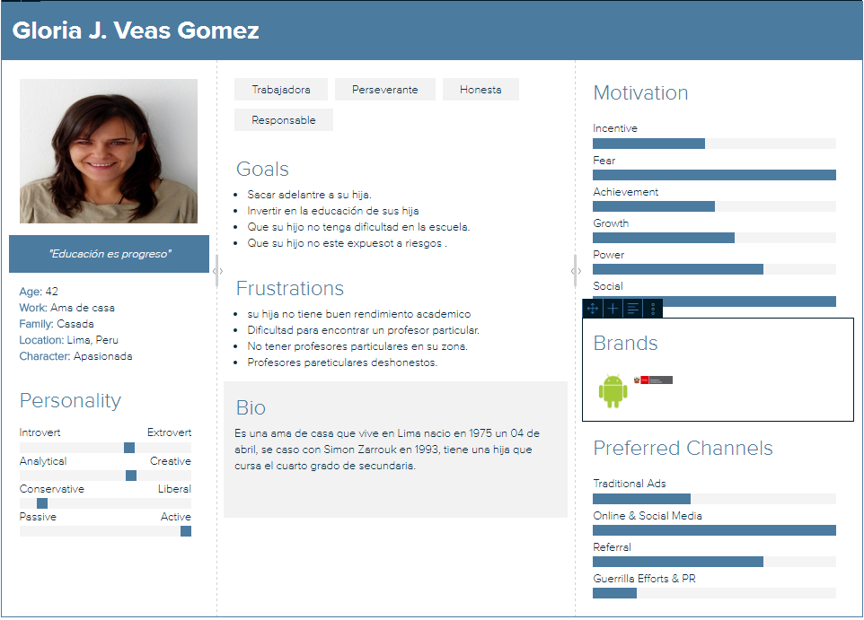

Descripción:

El padre es una de las personas principales en el proyecto, es el encargado del alumno que recibirá la clase, es una persona que tiene como objetivo la educación de su hijo o hija y su principal frustración es que su hijo o hija no muestre un buen desempeño en la escuela.

Persona profesor

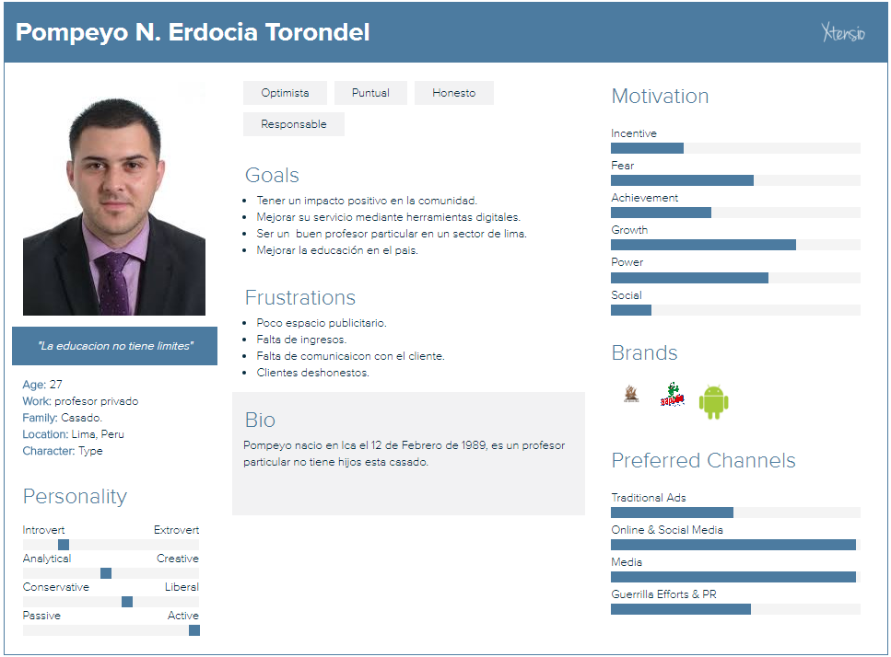

Descripción:

El profesor es una de las personas principales en el proyecto, es el encargado de impartir la clase al alumno, es una persona que tiene como objetivo mejorar y ampliar su servicio. Además, una de sus principales frustraciones es la dificultad para encontrar clientes para sus clases.

Persona alumno:

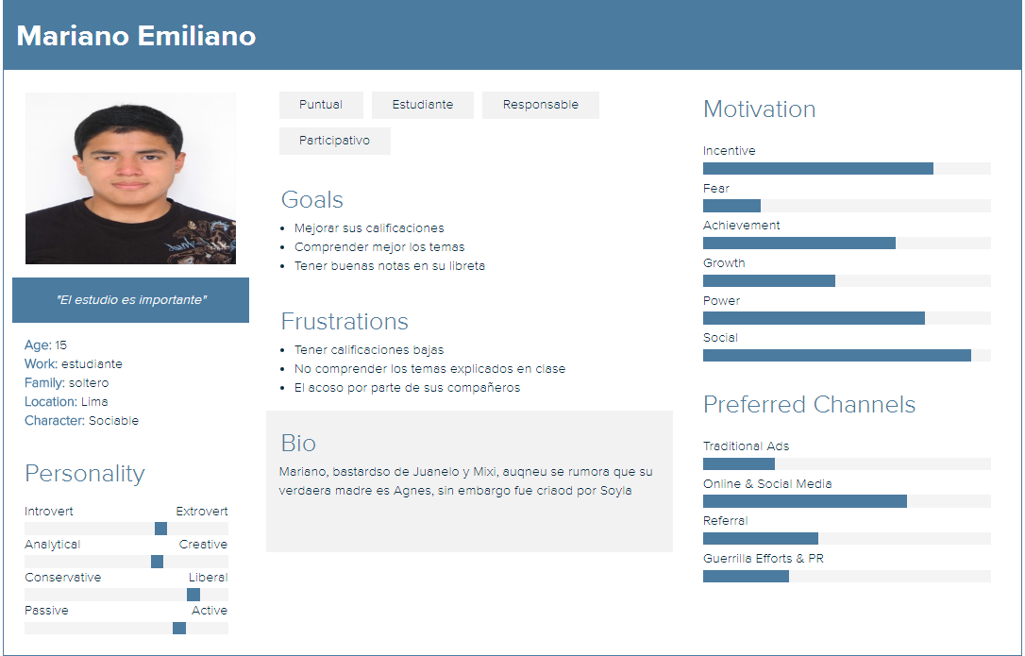

User task matrix:

|  |  |  |  |
| --- | --- | --- | --- |
| USER TASK | PADRE DE FAMILIA | PROFESOR | ALUMNO |
| Registrarse | **X** | X |  |
| Solicitar profesor | X |  |  |
| Publicitar |  | X |  |
| Coordinar cita | X | X |  |
| Dictar clase |  | X |  |
| Recibir clase |  |  | X |
| Comentarios al profesor | X |  | X |
| Contratar profesor | X |  |  |
| Realizar pago | X |  |  |
| Recibir pago |  |  |  |
| Calificar clase | X |  | X |
| Confirmar clase | X |  |  |
| Editar perfil | X | X |  |
| Escoger profesor favorito | X |  |  |

User journey Padre o tutor:

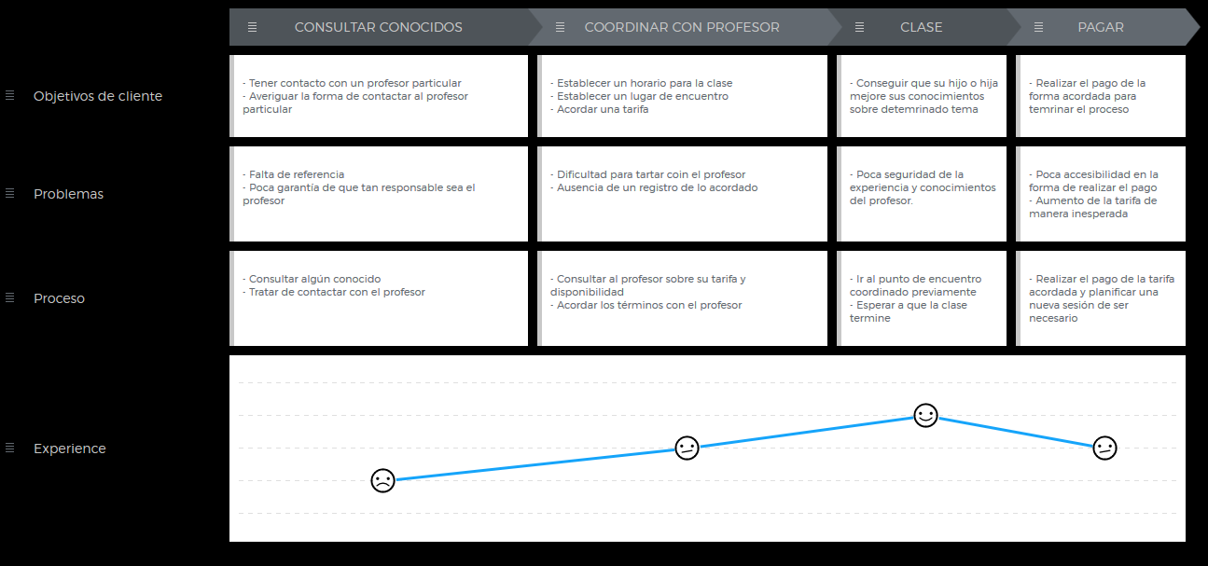

User journey Profesor:

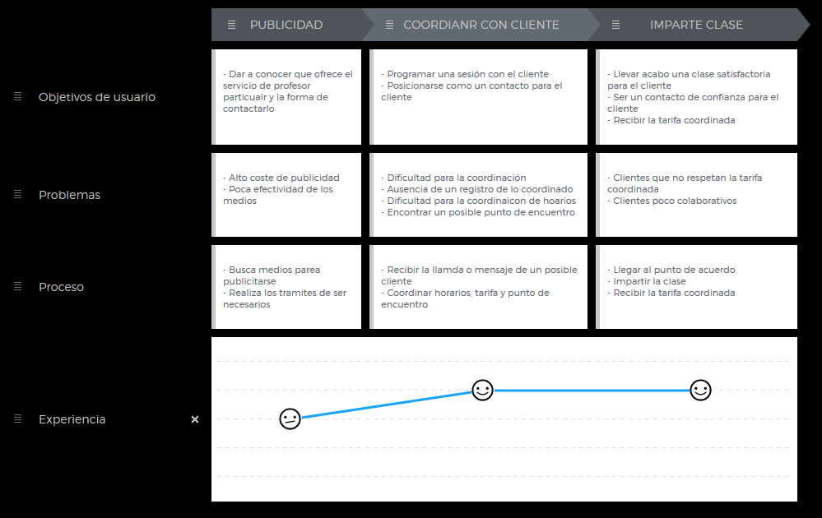

# CAPÍTULO 3: PROTOTIPOS

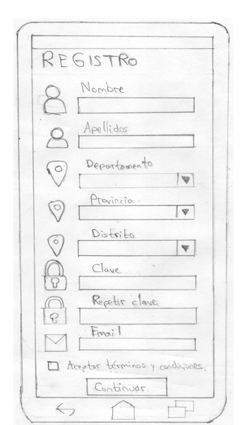

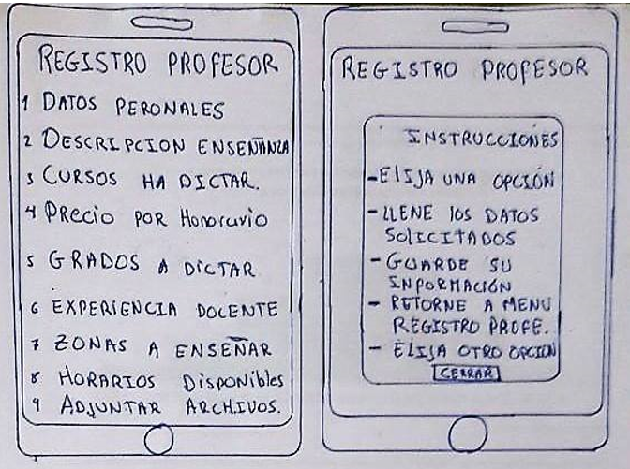

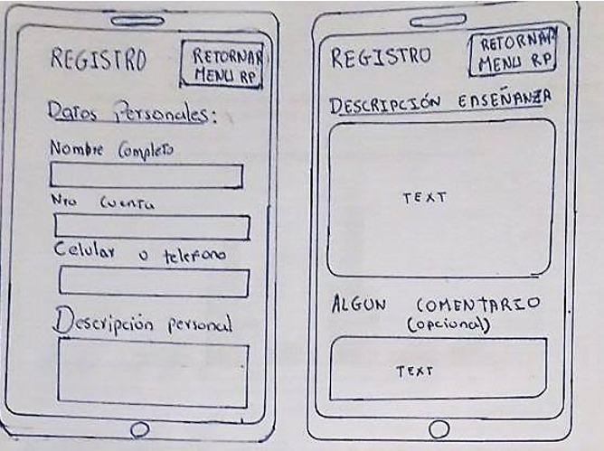

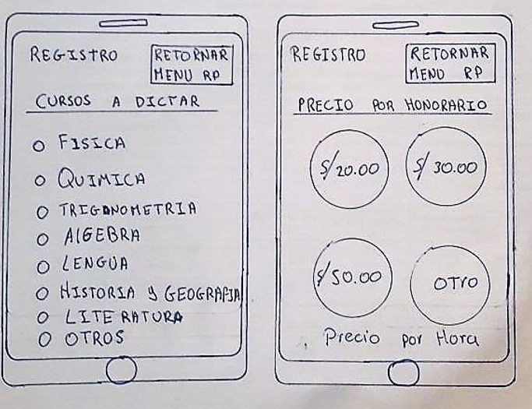

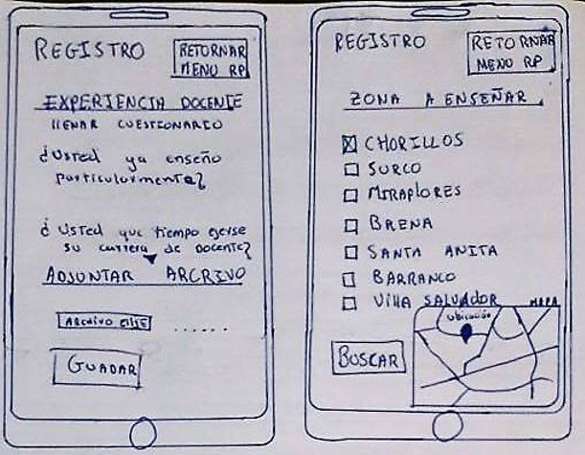

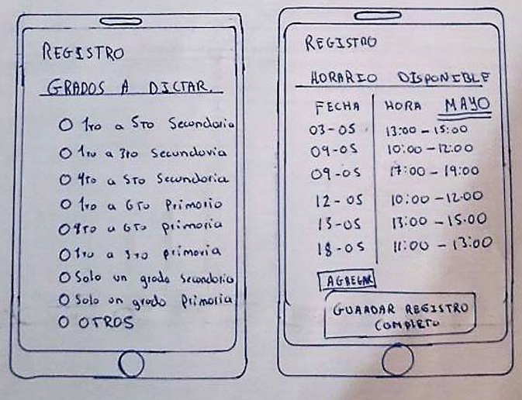

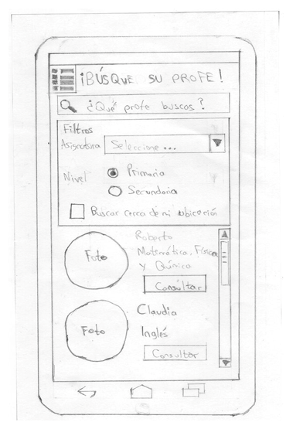

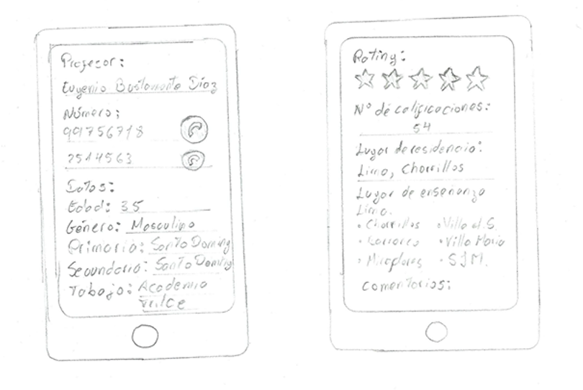

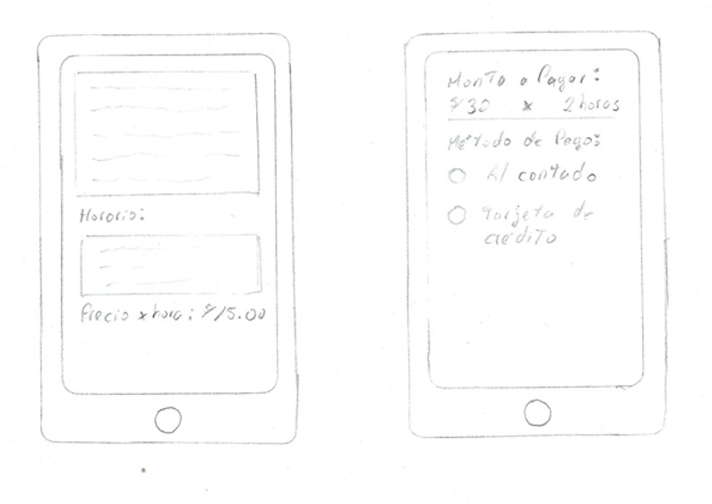

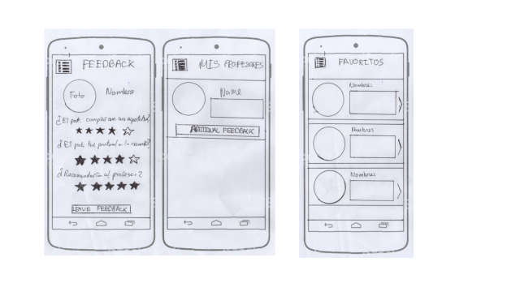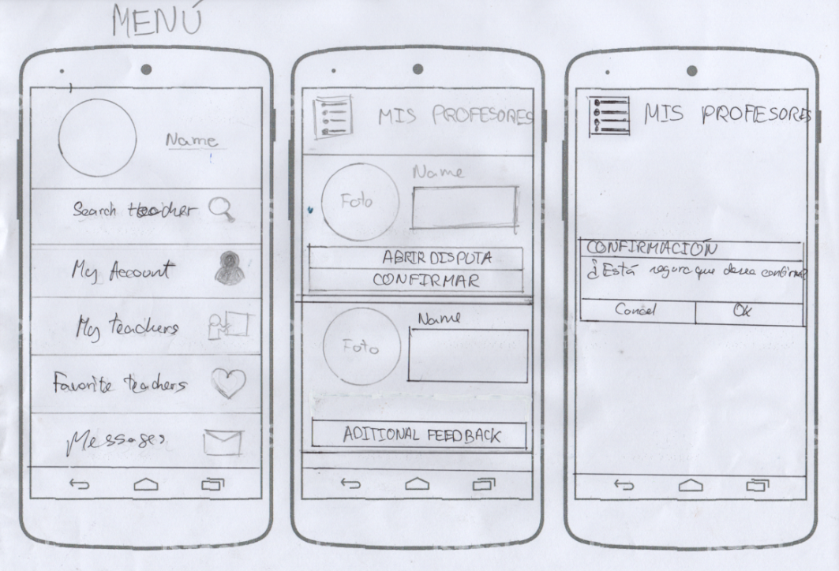

# CAPITULO 4: WIREFRAMES

Diagrama de flujo de profesor: Diagrama de flujo de padre:

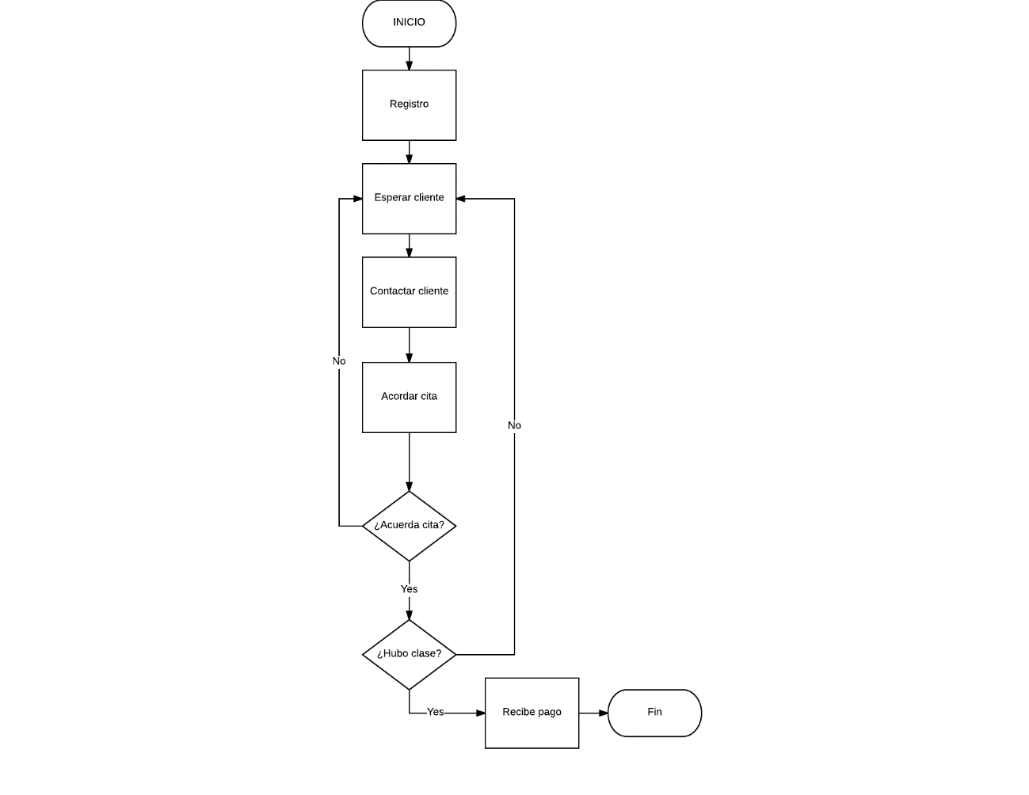

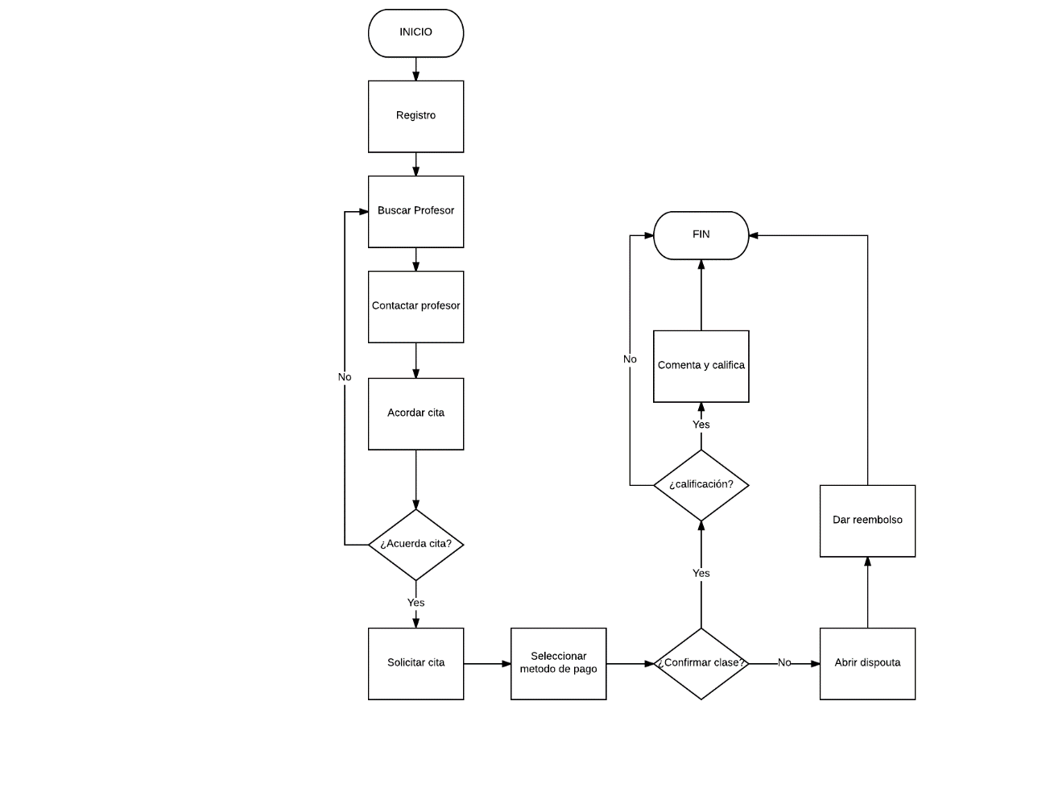

Mockups:

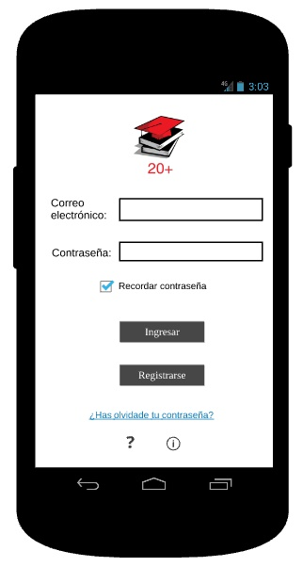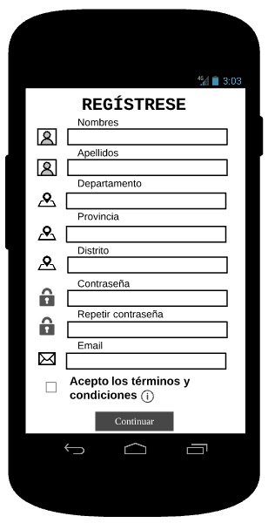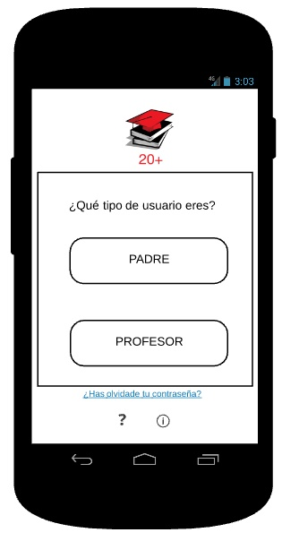

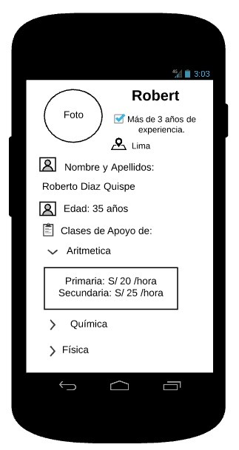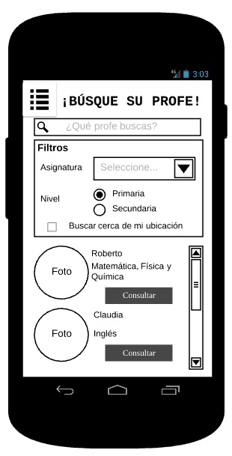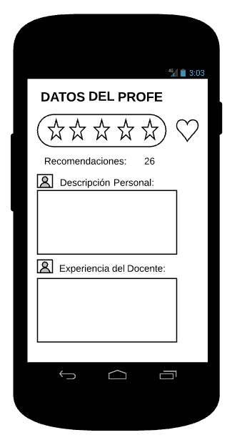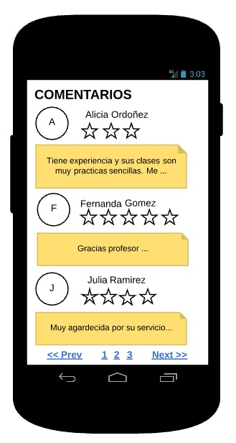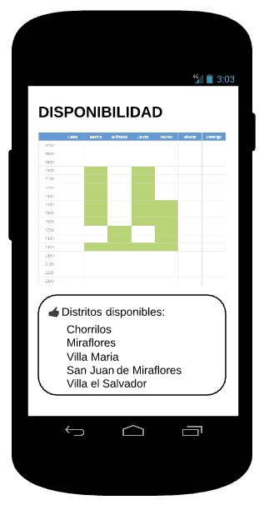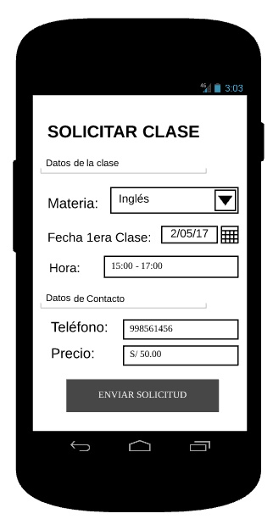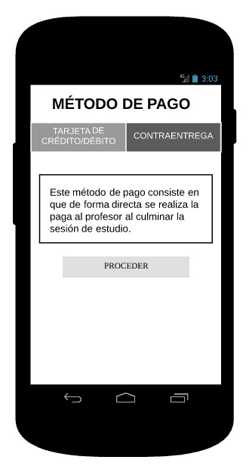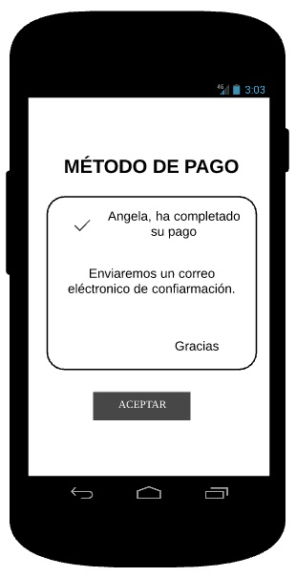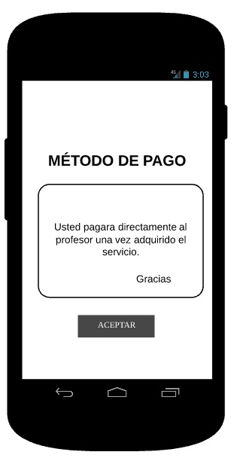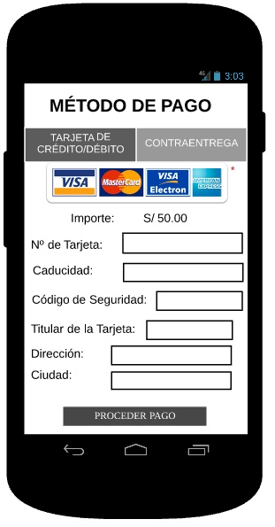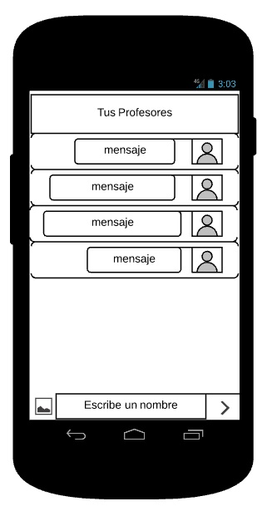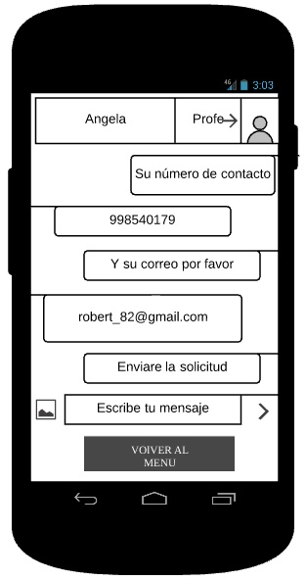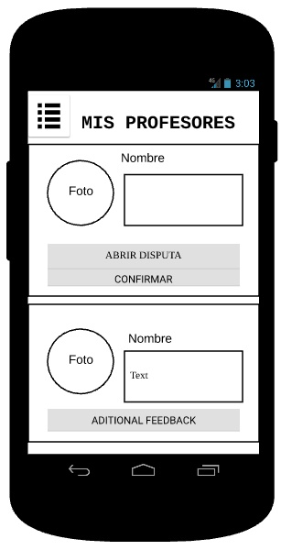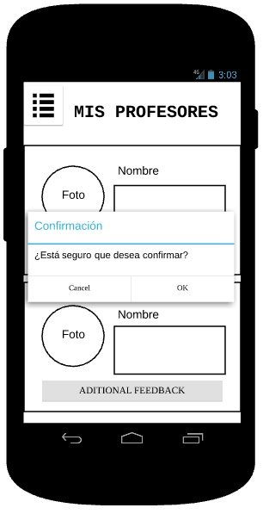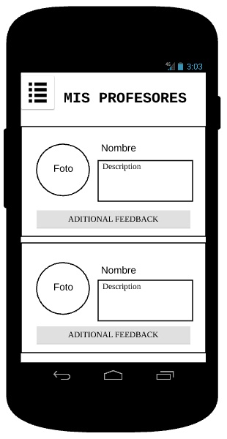

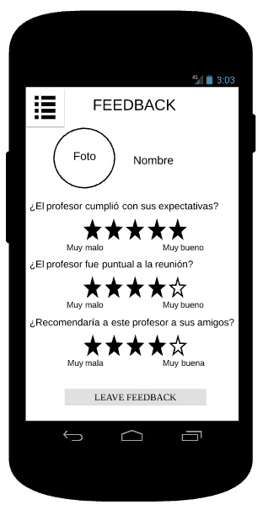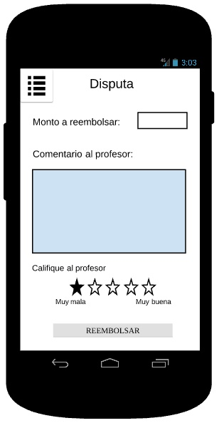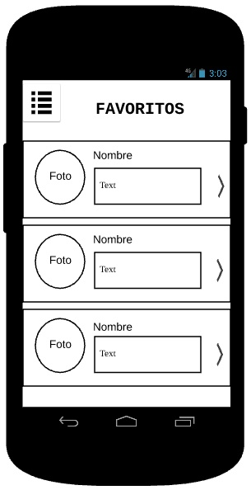

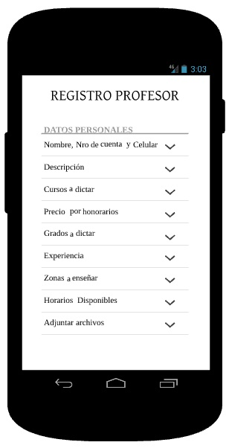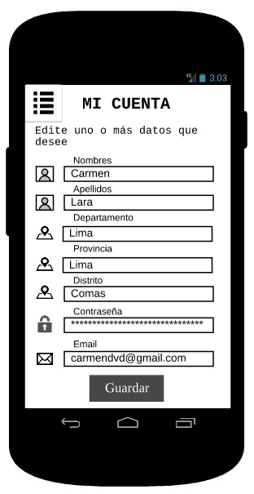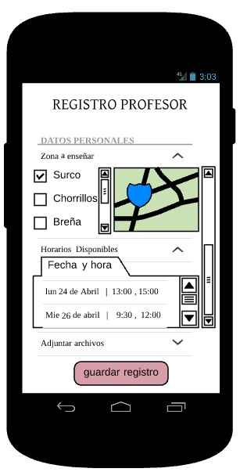

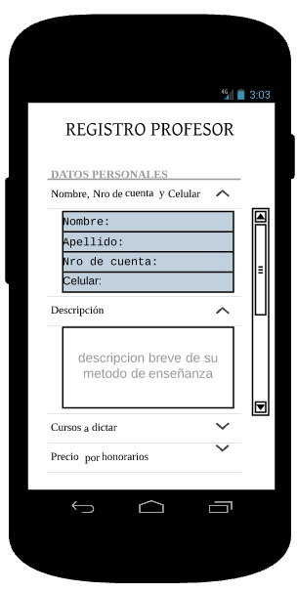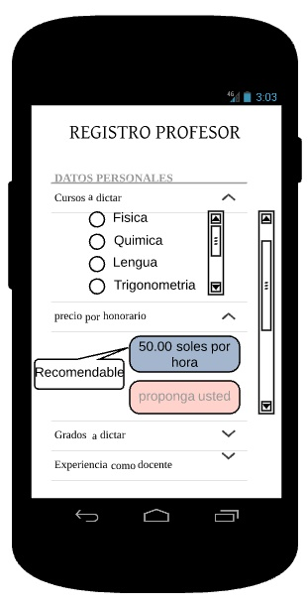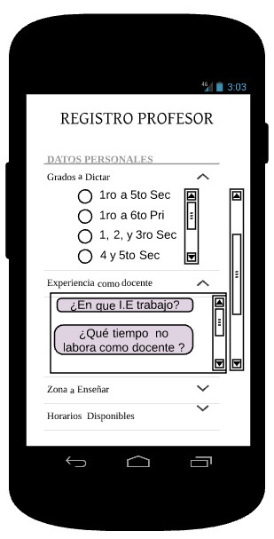

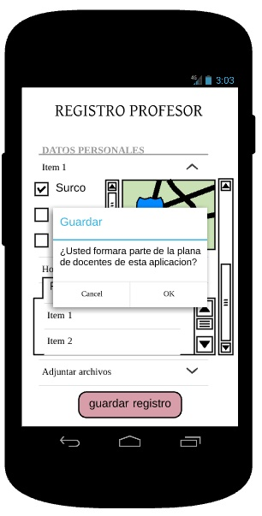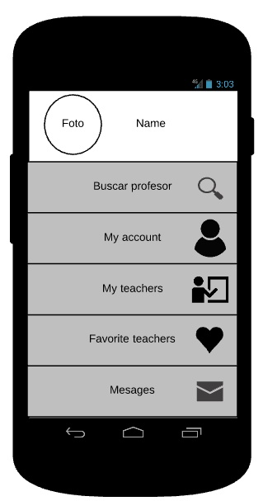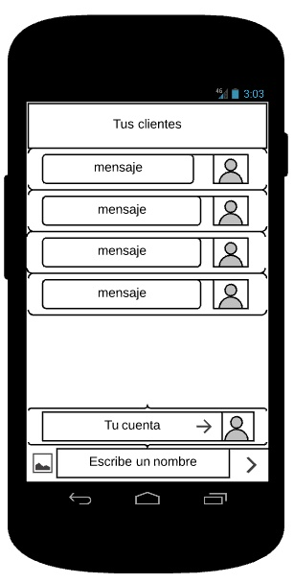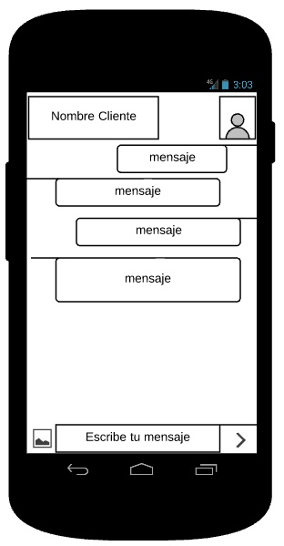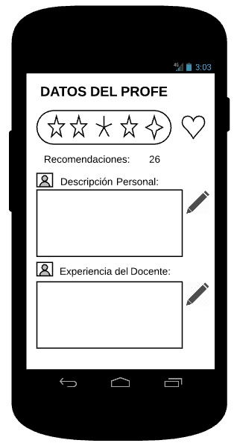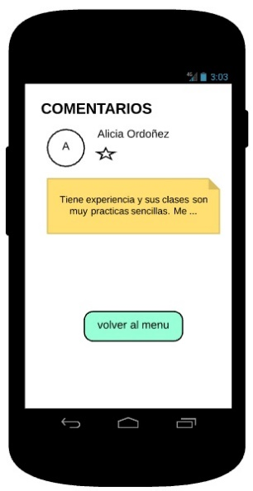

# CAPITULO 4: HEURISTICAS

## ESCALA DE SEVERIDAD:

Los errores de usabilidad serán puntuados tomando en cuenta la siguiente escala de severidad

|  |  |
| --- | --- |
| **Nivel** | **Descripción** |
| 1 | Problema de usabilidad superficial: puede ser fácilmente superador por el usuario u ocurre con muy poca frecuencia. No necesita ser arreglado a no ser que exista disponibilidad de tiempo. |
| 2 | Problema de usabilidad menor: puede ocurrir un poco más frecuentemente o es un poco más difícil de superar para el usuario. Se le debería asignar una prioridad baja resolverlo de cara al siguiente reléase |
| 3 | Problema de usabilidad mayor: ocurre frecuentemente o los usuarios no son capaces de resolverlos. Es importante que sean corregidos y se les debe asignar una prioridad alta. |
| 4 | Problema de usabilidad muy grave: un error de gran impacto que impide al usuario continuar con el uso de la herramienta. Es imperativo que sea corregido antes del lanzamiento. |

## TABLA DE RESUMEN:

|  |  |  |  |
| --- | --- | --- | --- |
| # | Problema | Escala de severidad | Heurística violada |
| 1 | Los iconos de la barra superior no son fáciles de reconocer | 1 | Adecuación al sistema mundo-real |
| 2 | No se prevé que ocurran errores al llenar la solicitud de clase | 2 | Prevención de errores |
| 3 | La aplicación no da la opción al usuario de dar comentario a su voluntad | 2 | Libertad y control del usuario |
| 4 | No existe la opción de eliminar una clase ya recibida | 2 | Libertad y control del usuario |
| 5 | No existe la opción de cancelar una clase | 3 | Libertad y control del usuario |
| 6 | Menú de la aplicación afecta navegabilidad en la aplicación | 4 | Flexibilidad y eficiencia del uso |
| 7 | El botón para agregar un nuevo avance | 2 | Adecuación al sistema mundo real |
| 8 | No es claro para el usuario cuales son las clases no programadas | 3 | Reconocimiento antes que recuerdo |
| 9 | No es claro para el usuario cual es la opción que permite agregar la clase como una clase confirmada | 3 | Reconocimiento antes que recuerdo |
| 10 | No se aclara si todos los campos son obligatorios | 2 | Prevención de errores |
| 11 | No se informa al usuario sobre la política de claves | 3 | Prevención de errores |
| 12 | Las preguntas a llenar son demasiadas para el usuario y algunas de ellas son relevantes | 2 | Diseño estético y minimalista |
| 13 | No cuenta con una opción de ayuda y la lista de preguntas que se solicita no es concreta o claro | 3 | Ayuda y documentación |

Problema #1: Los iconos de la barra superior no son fáciles de reconocer

* Severidad: 1
* Heurística violada: Adecuación al sistema mundo-real
* Problema: Los iconos mostrados en la barra superior no hablaban con el lenguaje del usuario, es decir, los símbolos que se mostraban eran pocos familiares y no se relacionaban con la actividad a la que lleva esa opción.
* Evidencia:

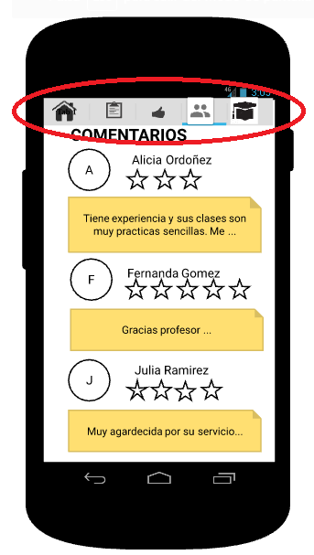

• Recomendación: Colocar iconos más familiares para los usuarios siguiendo las convenciones del mundo real haciendo que la información aparezca en orden natural y lógico.

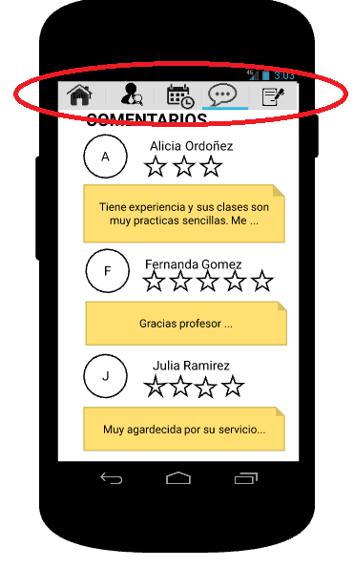

Problema #2: No se prevé que ocurran errores al llenar la solicitud de clase

* Severidad: 2
* Heurística violada: Prevención de errores
* Problema: No se prevé de errores o campos en blancos cuando se requiere llenar el formulario para solicitar una clase.
* Evidencia:

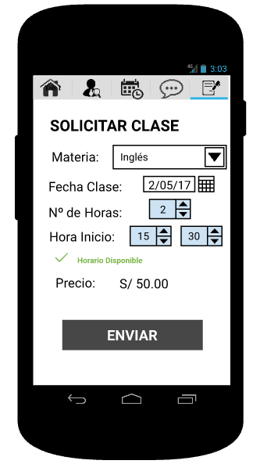

* Recomendación: Indicar con asteriscos cuales son los campos obligatorios para completar el formulario. Además, habilitar el botón de “ENVIAR” cuando se llene todos los campos correctamente para enviar la solicitud.

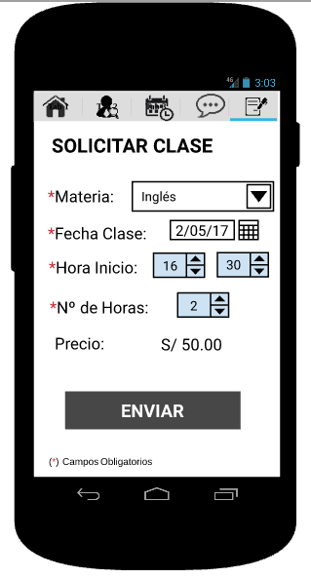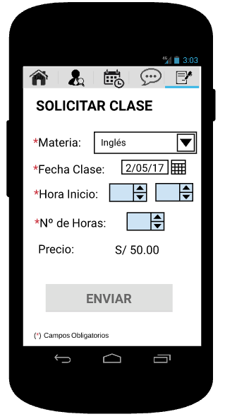

Problema #3: La aplicación no da la opción al usuario de dar comentario a su voluntad

Severidad: 2

Heurística violada: Libertad y control del usuario

Problema:

Al momento de confirmar una clase, la aplicación redirige automáticamente al usuario a “Calificar y dejar un comentario”.

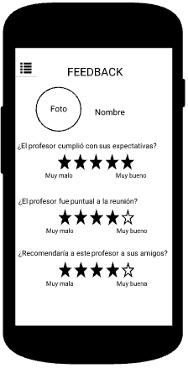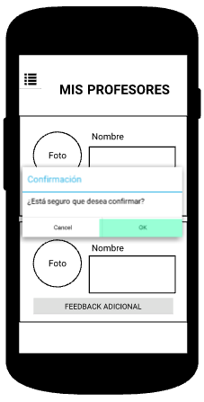

Recomendación:

Se le debe permitir al usuario brindarle la opción de elegir si desea o no dejar un comentario

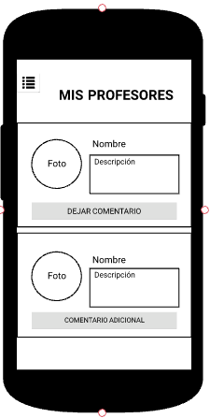Problema #4: No existe la opción de eliminar una clase ya recibida

Severidad: 2

Heurística violada: Libertad y control del usuario

Problema:

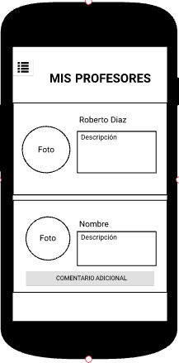Hace falta un botón para eliminar las clases que ya han sido confirmadas y haber dejado comentarios. Esto evitaría una mejor navegabilidad

Recomendación:

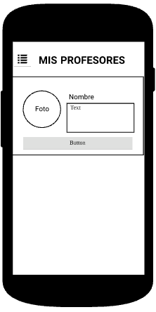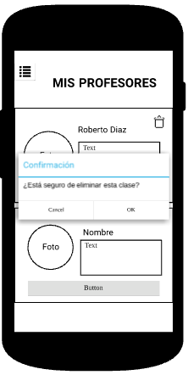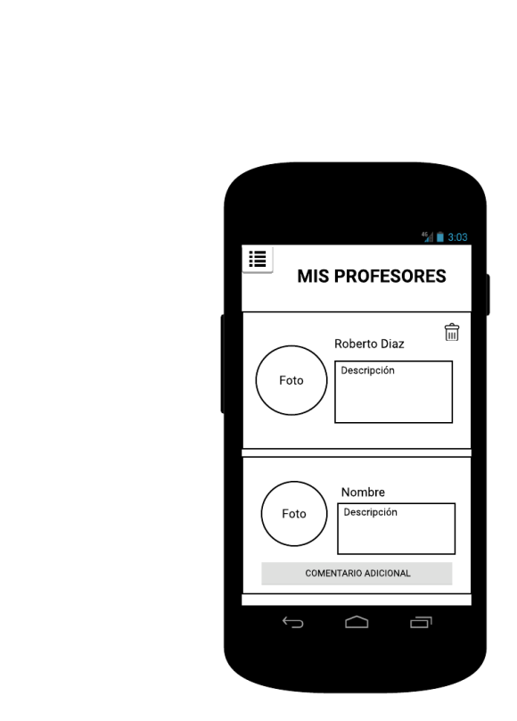Agregar un botón para eliminar una clase ya confirmada y dejado comentario. Esto ayudaría a mejorar la navegabilidad. Se le brinda la opción al usuario de eliminar una clase para que esta ya no aparezca y no sea necesario verla.

Problema #5: No existe la opción de cancelar una clase

Severidad: 3

Heurística violada: Libertad y control del usuario

Problema:

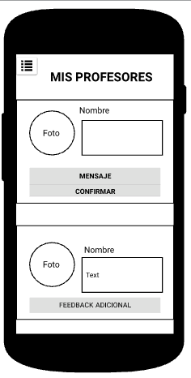El usuario no tiene la opción de cancelar una clase en caso lo necesite.

Recomendación:

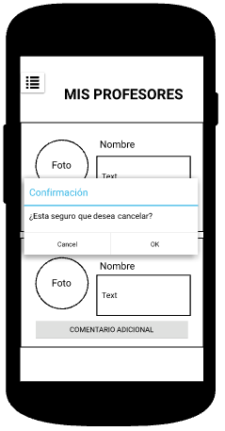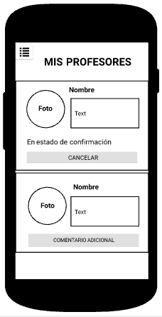Brindarle al usuario a posibilidad de cancelar una clase hasta cierto periodo de tiempo. Esta función implicaría crear un estado de la solicitud y solo se podrá cancelar en caso todavía no se confirma la clase

Problema #6: Menú de la aplicación afecta navegabilidad en la aplicación

Severidad: 4

Heurística violada: Flexibilidad y eficiencia del uso

Problema:

El menú actual de la aplicación es un menú tipo hamburguesa este menú afecta la navegabilidad al usuario ya que tiene que pasar por muchas pantallas para poder llegar a lo que desea.

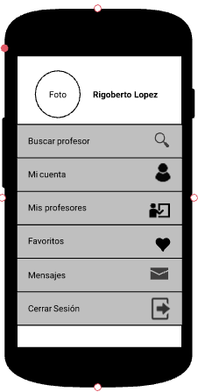



Recomendación:

Se recomienda cambiar el tipo de menú por uno que no afecte tanto la navegabilidad, como por ejemplo un menú de barra lateral.

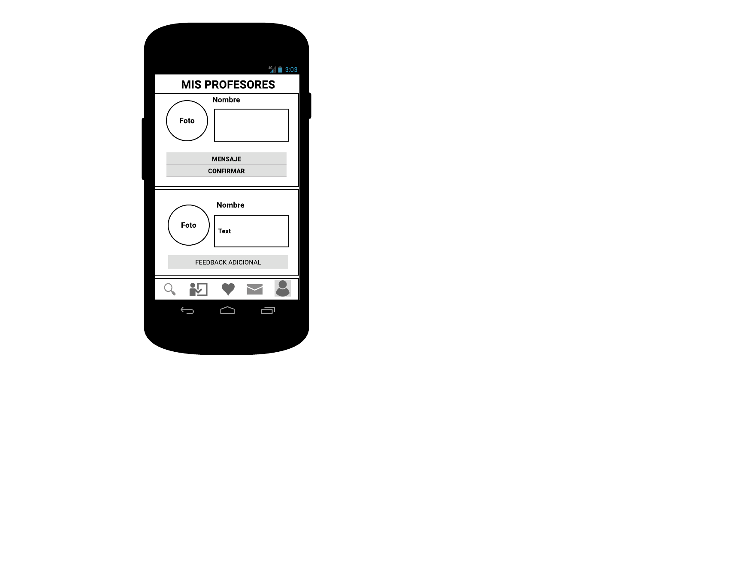

Problema #7: El botón para agregar un nuevo avance

Severidad: 2 Heurística violada: Adecuación al sistema mundo real

Problema:

El botón para agregar un nuevo avance no está de acuerdo a lo que el usuario está acostumbrado a ver en una aplicación móvil.

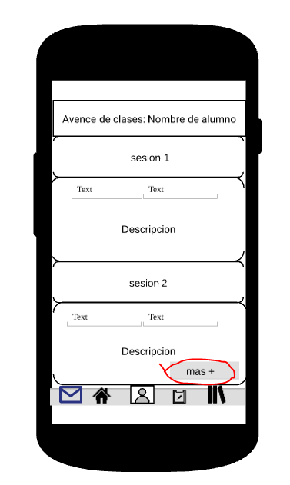

Recomendación: cambiar el botón por un signo de más. Lo cual es utilizado en la mayoría de aplicaciones y le es familiar al usuario.

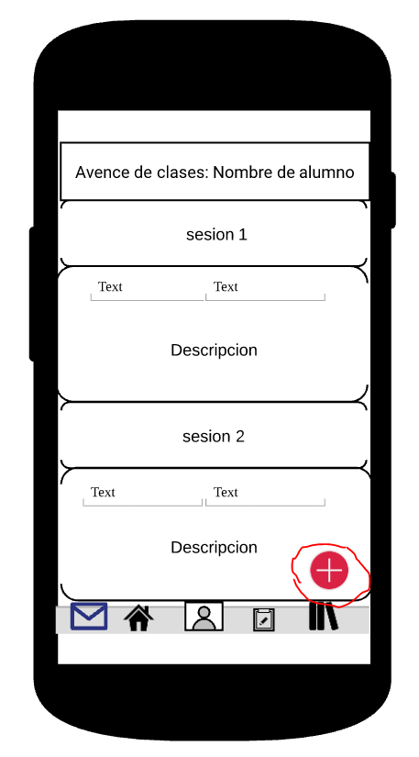

Problema #8: No es claro para el usuario cuales son las clases no programadas

Severidad: 3 Heurística violada: Reconocimiento antes que recuerdo

Problema: El cuadro que se sobrepone a las clases que no están programadas no es claro para el usuario.

Evidencia:

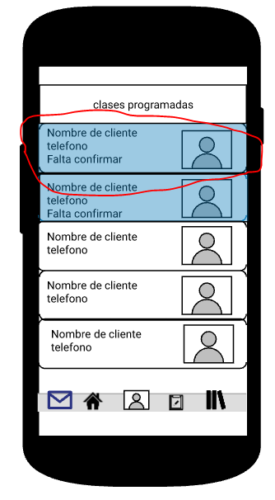

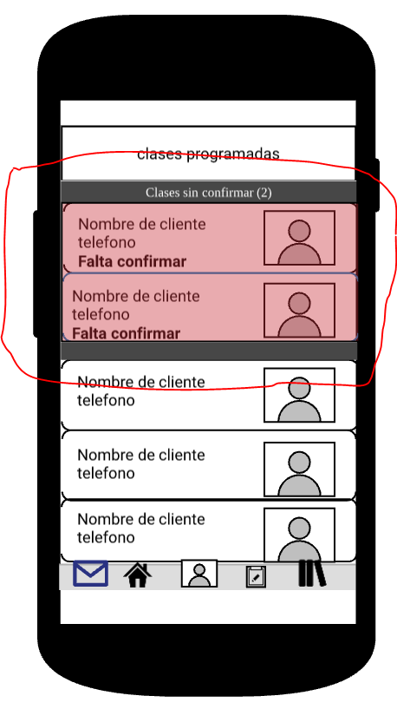Recomendación: Mejorar el indicador de clases sin confirmar para que sea más fácil de reconocer para el usuario.

Problema #9: No es claro para el usuario cual es la opción que permite agregar la clase como una clase confirmada

Severidad: 3 Heurística violada: Reconocimiento antes que recuerdo

Problema: El cuadro de clase sin confirmar no indica que debe de ser presionado para poder confirmar la clase, lo cual dificulta el uso de la aplicación para el usuario.

Evidencia:

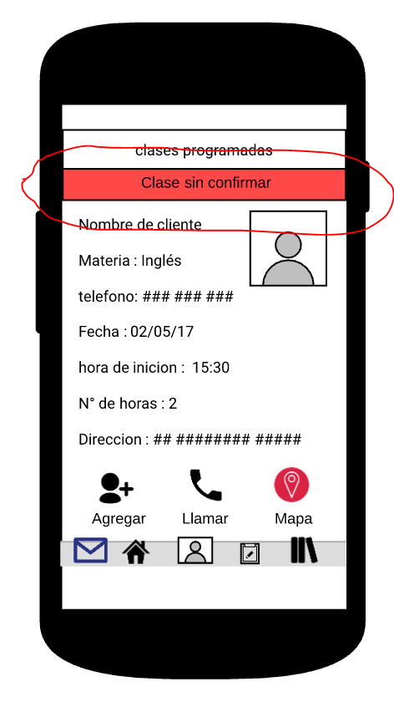

Recomendación: Mejorar el indicador de clase sin programa, para que el usuario puede reconocer la opción cuando ingresa a la interfaz.

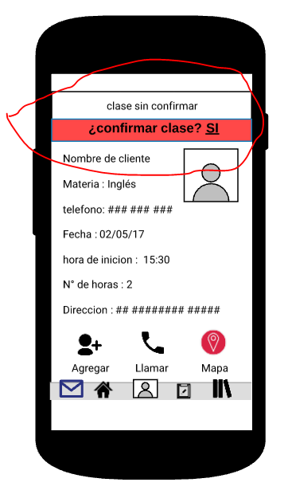

Problema # 10: No se aclara si todos los campos son obligatorios

Severidad: 2

Heurística violada: Prevención de errores

Problema:

Al momento de encontrarse en la pantalla de registro, no se sabe si es obligatorio completar todos los campos, o sólo unos cuantos y el resto quedan a criterio del usuario. Si el usuario no rellenar algunos campos, el sistema notificará error constantemente.

Evidencia:

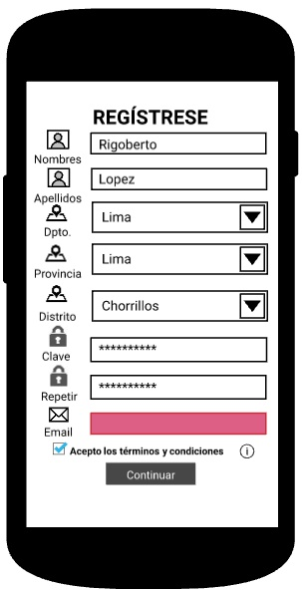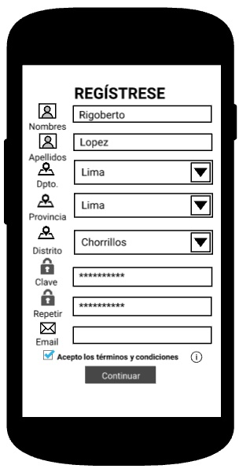

Recomendación:

Indicar en la página de registro que todos los campos deben ser completados.

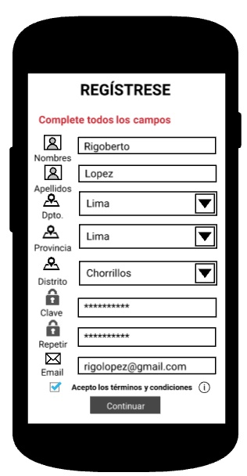

PROBLEMA # 11: No se informa al usuario sobre la política de claves

Severidad: 3

Heurística violada: Prevención de errores

En el registro del usuario no se indican los requisitos para crear la clave (su longitud mínima y máxima, si debe ser alfanumérica y/o si se distingue mayúsculas de minúsculas). Si se ingresa claves que no cumplan con los requisitos, el sistema notificará error constantemente.

Evidencia:

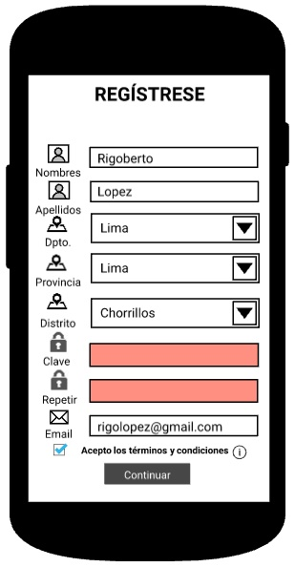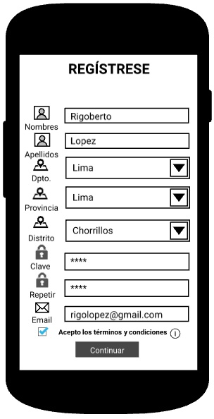

Recomendación:

Añadir un icono de ayuda al costado del campo de clave, y al presionarlo se genera un cuadro debajo indicando los requisitos de la clave.

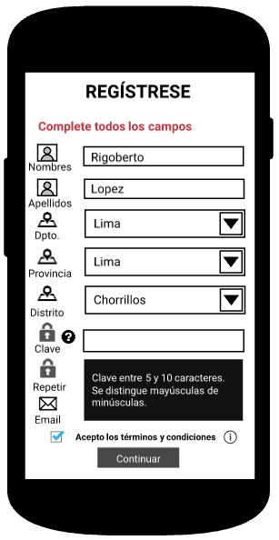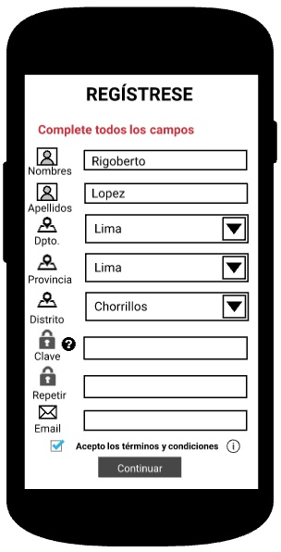

Problema #12: Las preguntas a llenar son demasiadas para el usuario y algunas de ellas son relevantes

* Severidad: 2
* Heurística violada: Diseño estético y minimalista
* Problema: Los datos que se pide para registro profesor son demasiados algunas de ellas innecesarias y no habla con el lenguaje del usuario, es decir, no cuenta con los símbolos con las que se pueda relacionar de manera directa
* Evidencia:

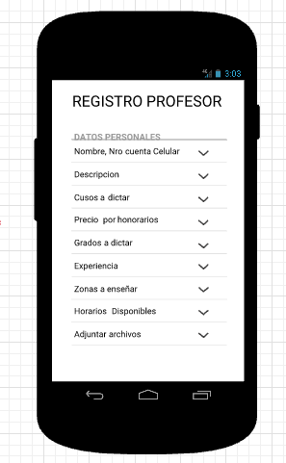

• Recomendación: Colocar dos opciones que abarque por separado las preguntas de registro para que el usuario se sienta más familiarizado siguiendo su comodidad dentro de la APP haciendo que la información aparezca en orden

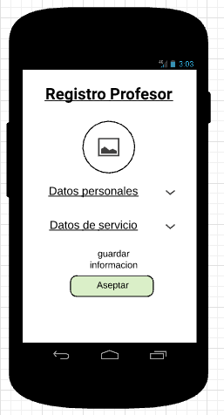

PROBLEMA #13: no cuenta con una opción de ayuda y la lista de preguntas que se solicita no es concreta o claro

* Severidad: 3
* Heurística violada: Ayuda y documentación
* Problema: las preguntas a rellenar no cuentan con una opción de ayuda o con símbolos que lo puedan describir de manera rápido para que el usuario pueda identificar el tipo de información que se requiere para rellenar la pregunta
* Evidencia:

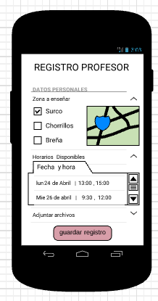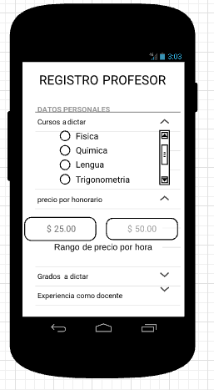

* 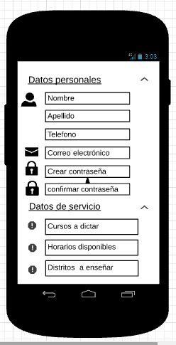Recomendación: Indicar con un símbolo el tipo de información que se requiere y proporcionar un icono de ayuda en los datos de servicio que es donde se necesita informarles que se le pide exactamente

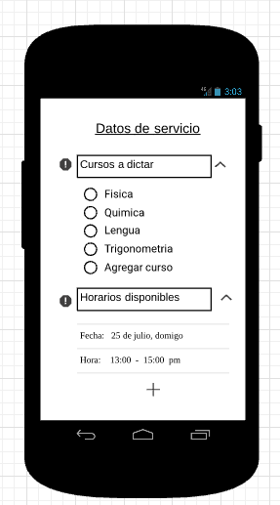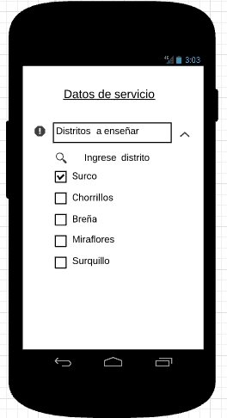

# CAPÍTULO 5: FIDELIZACION

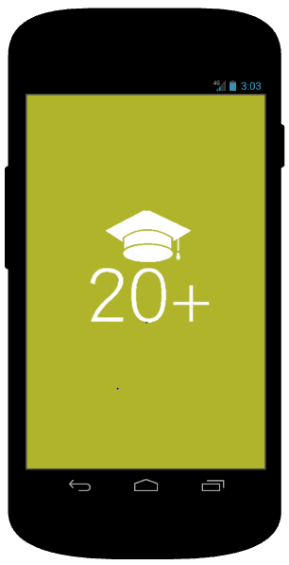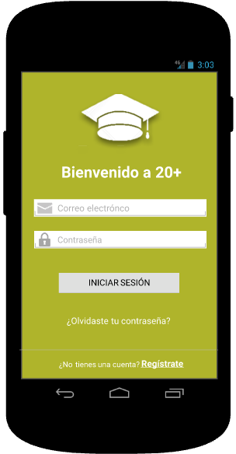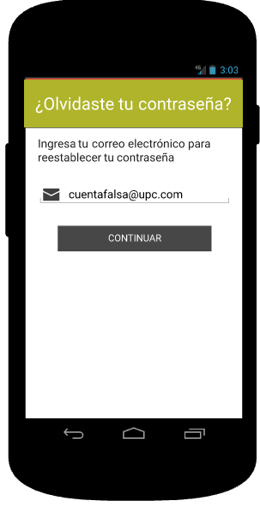

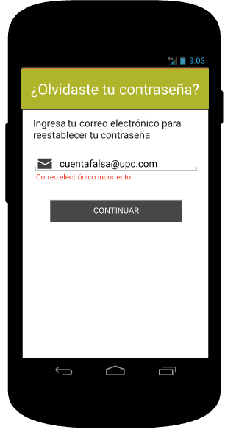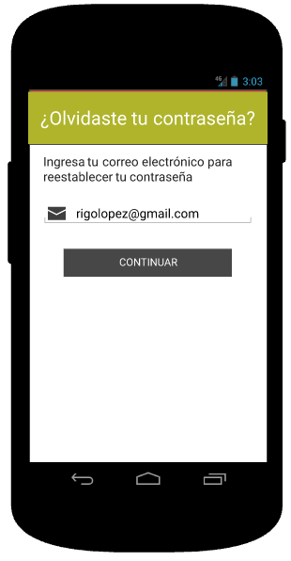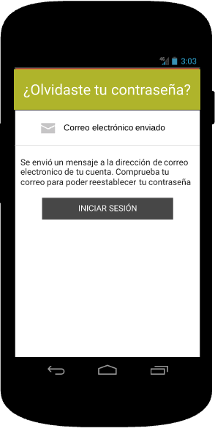

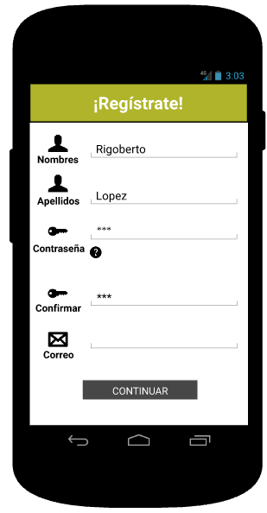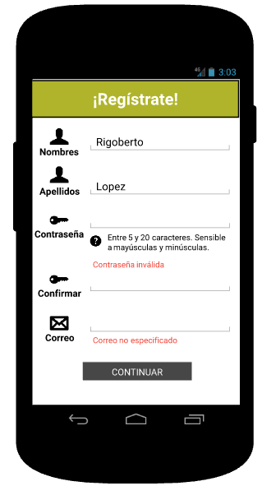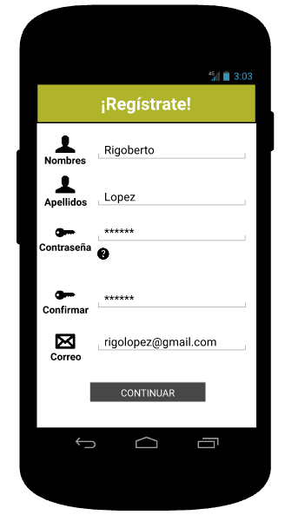

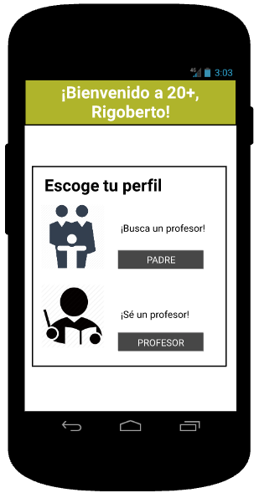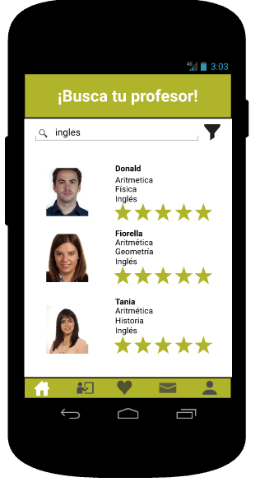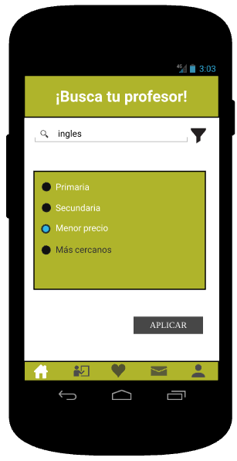

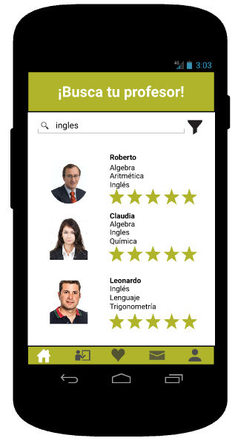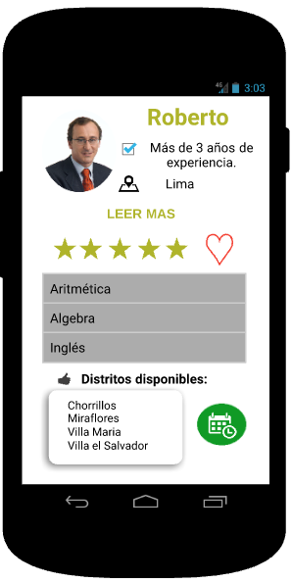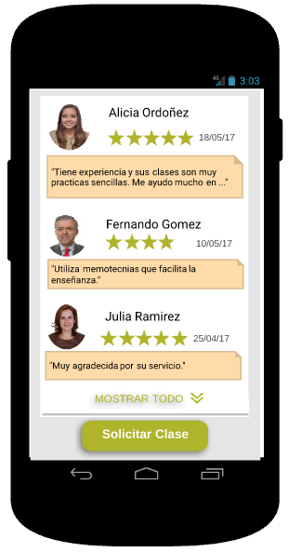

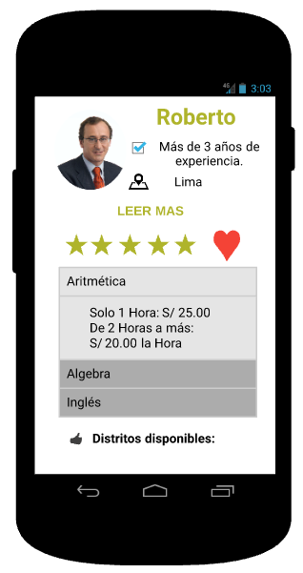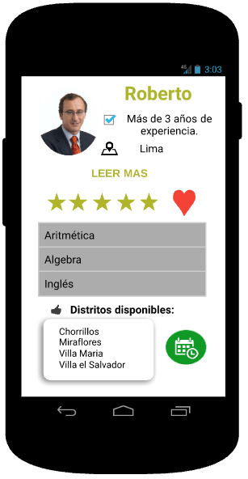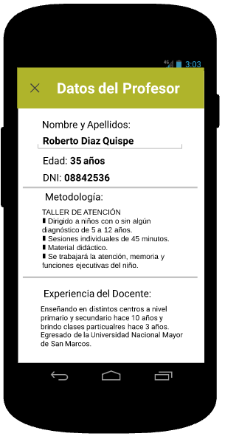

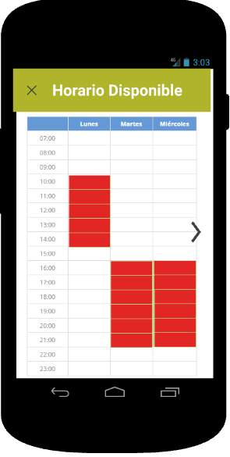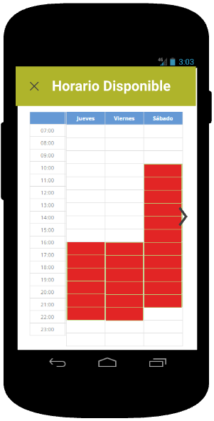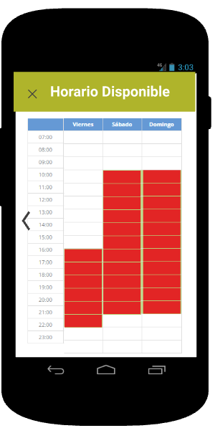

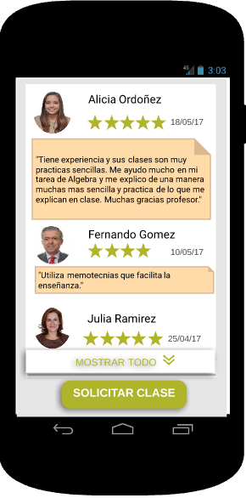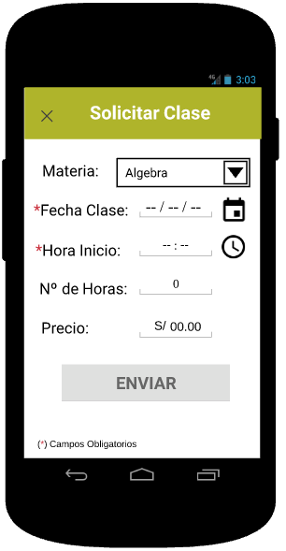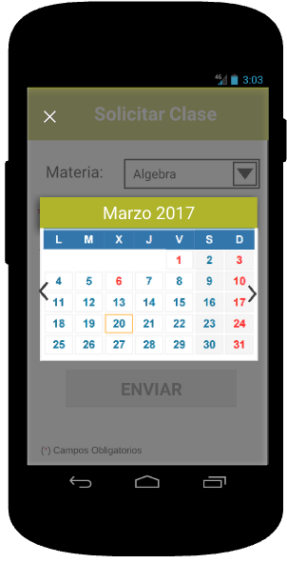

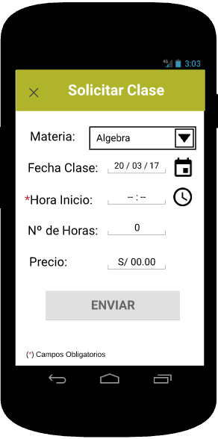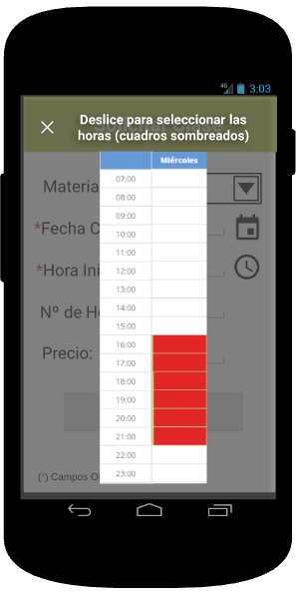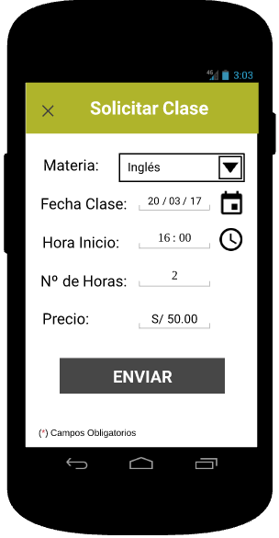

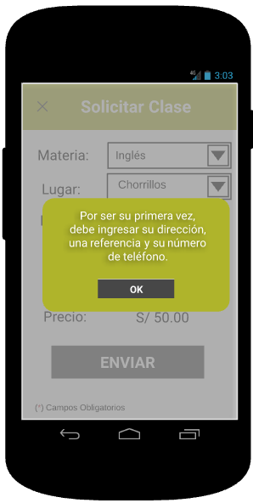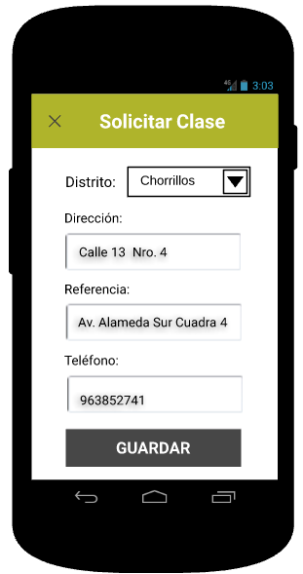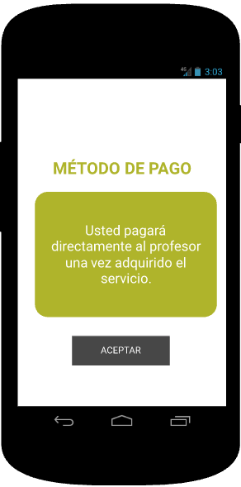

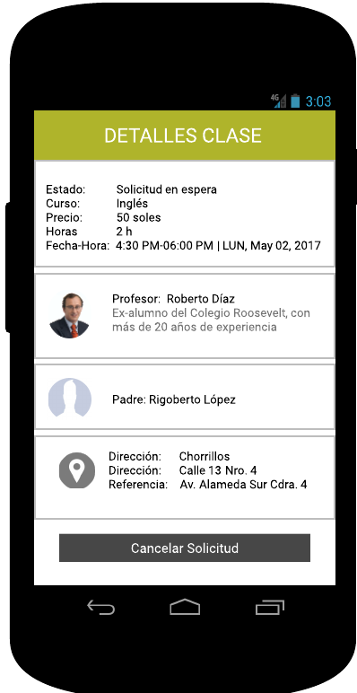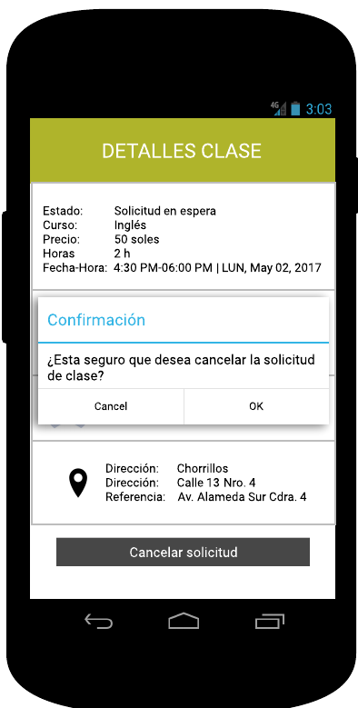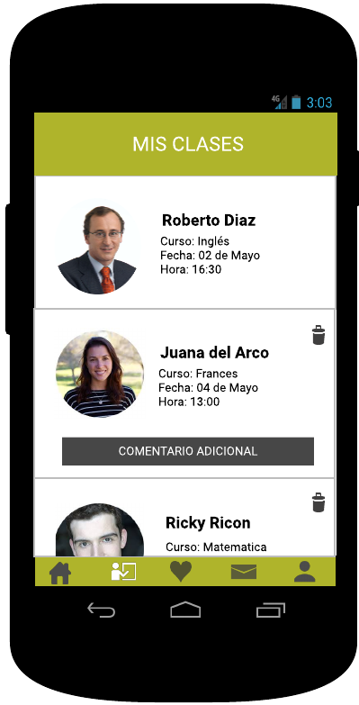

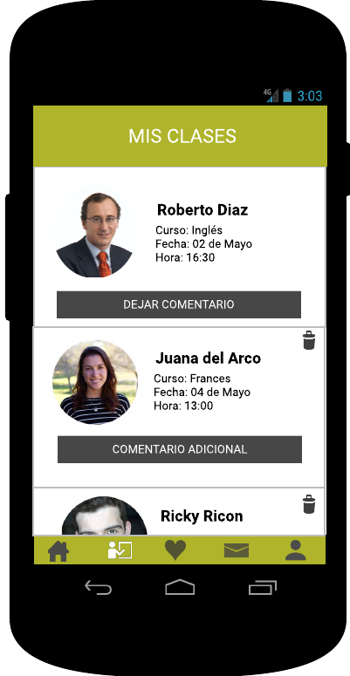

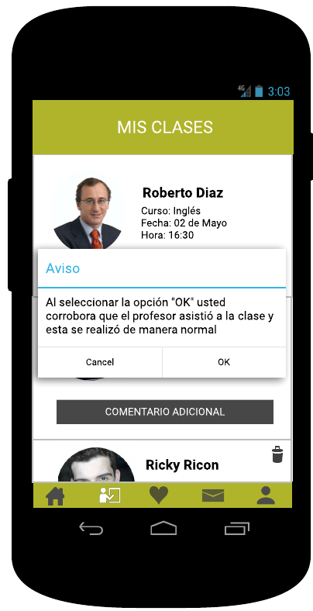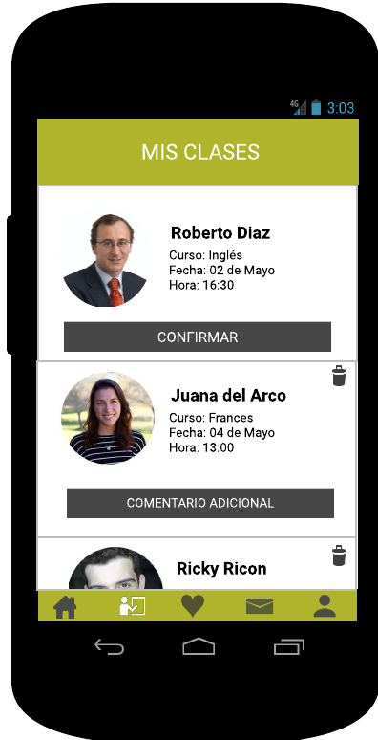

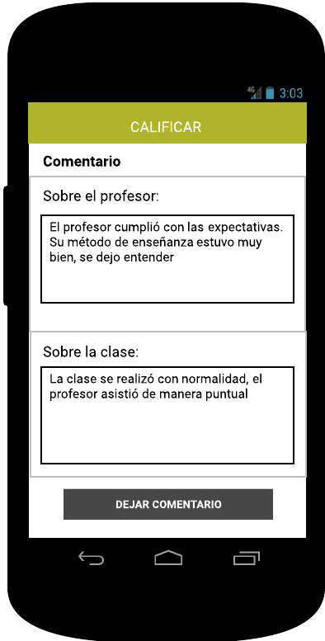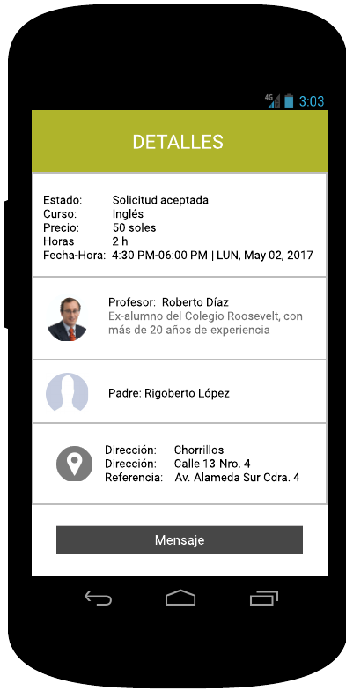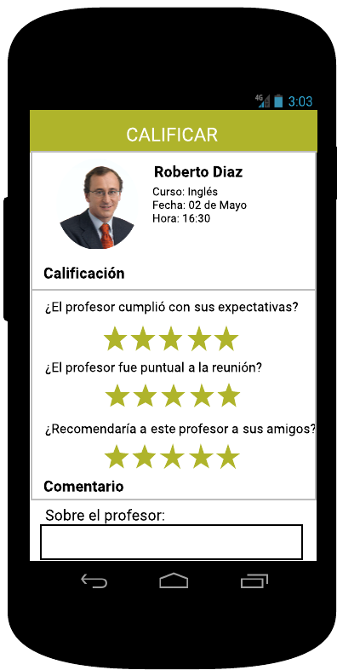

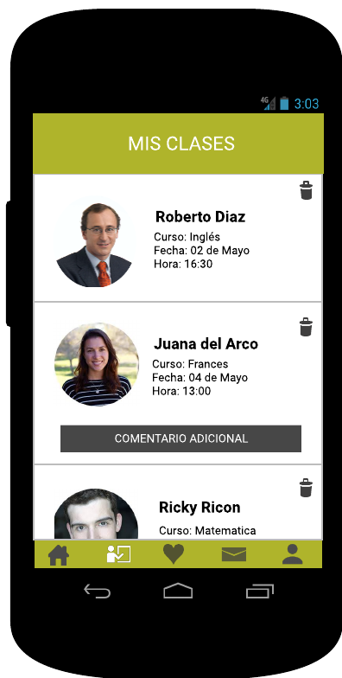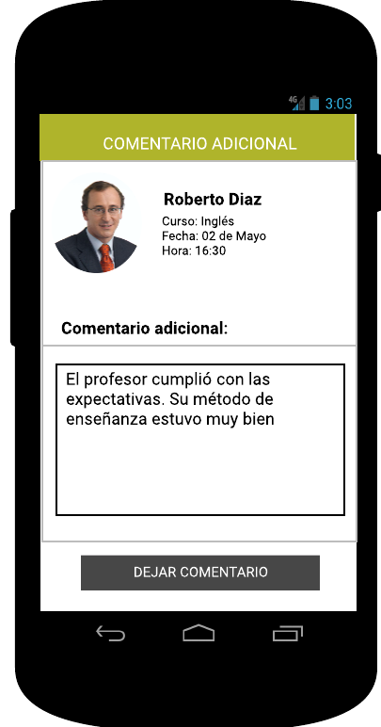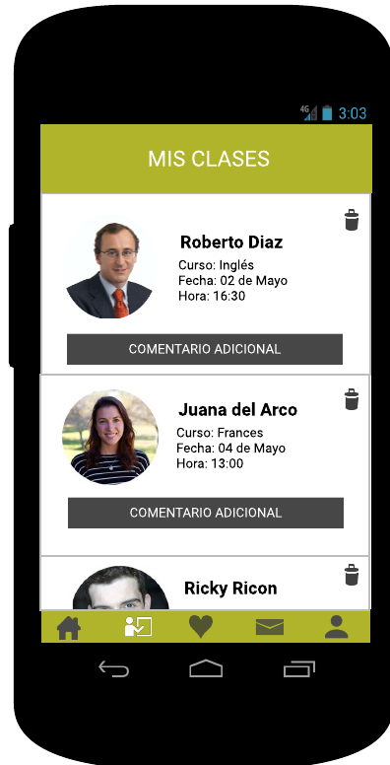

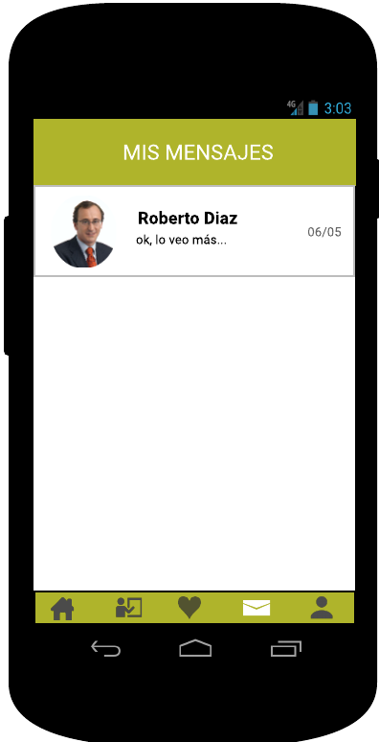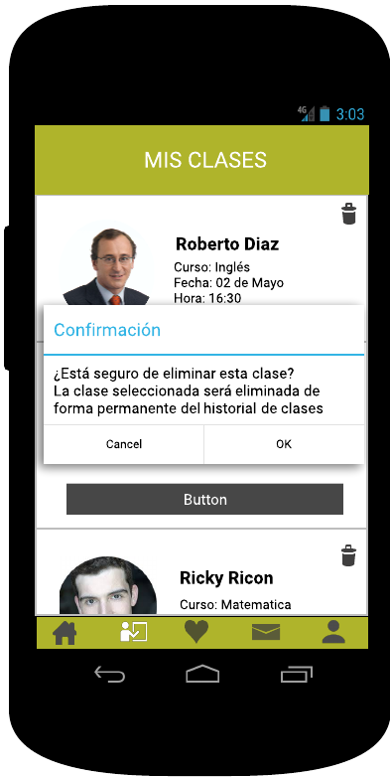

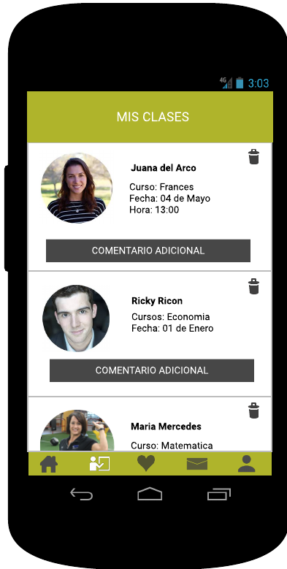

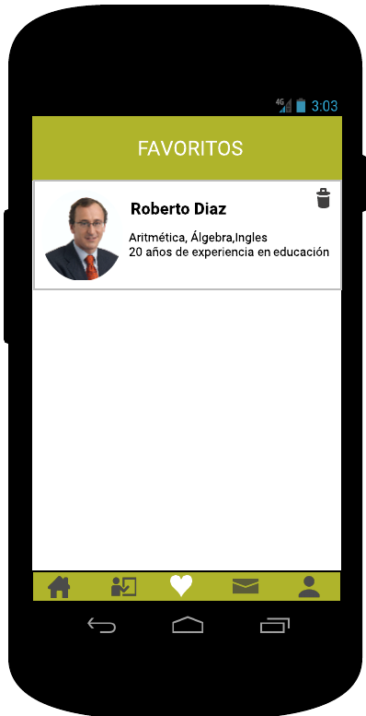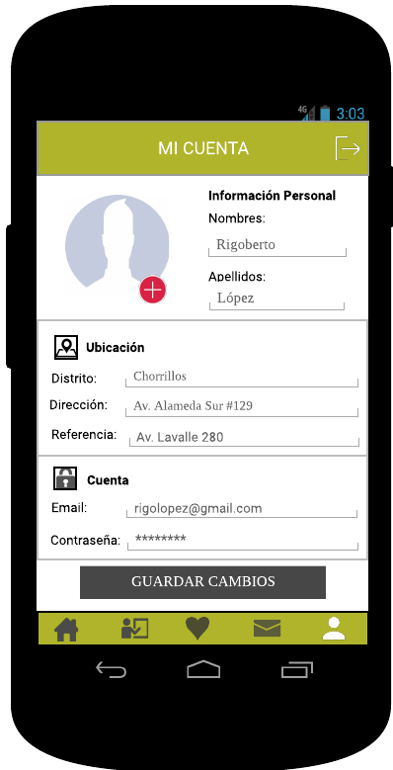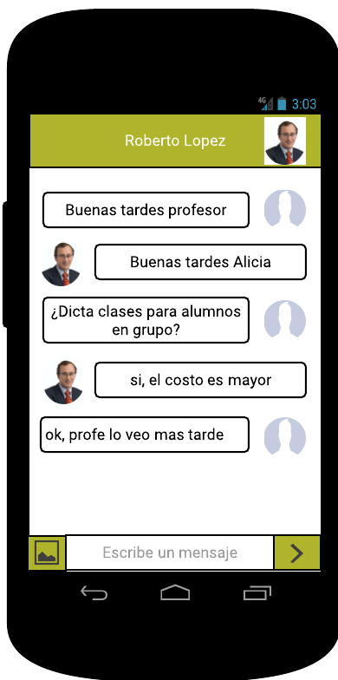

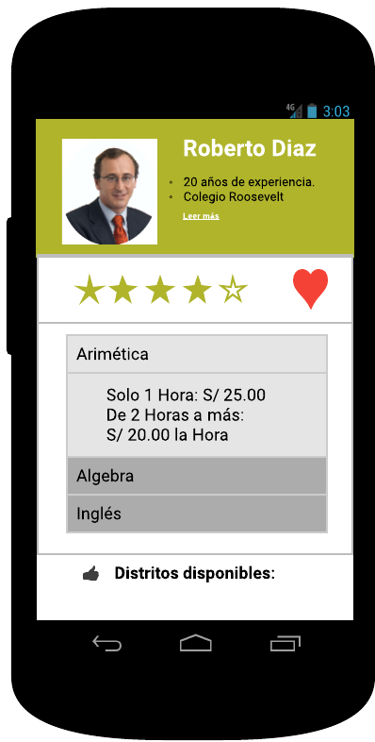

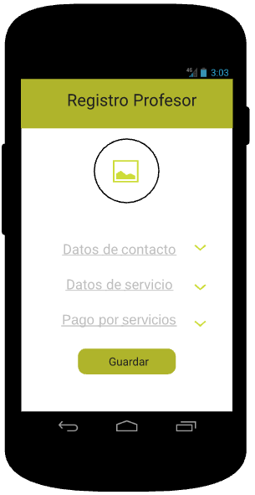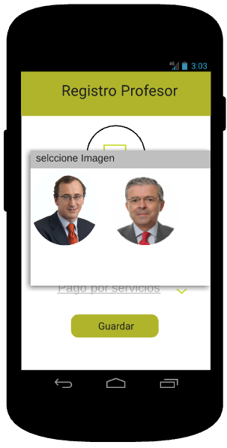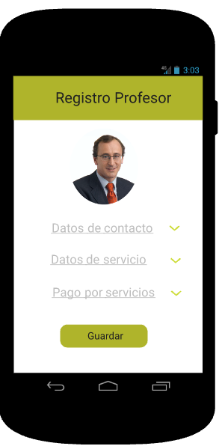

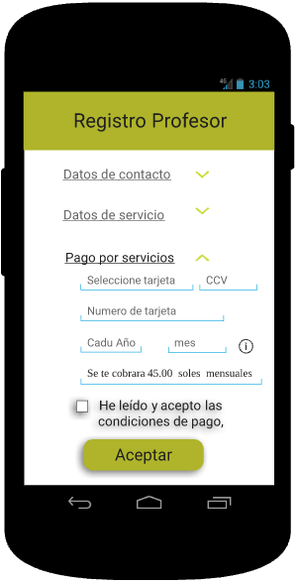 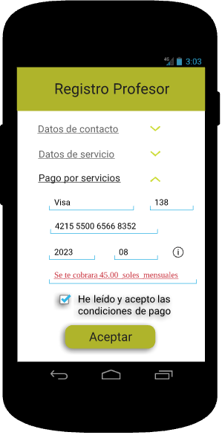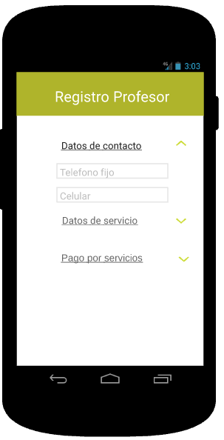

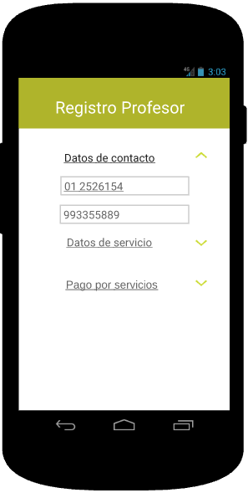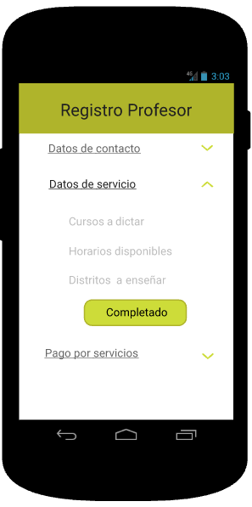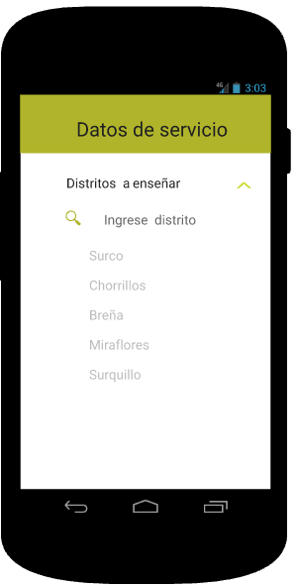

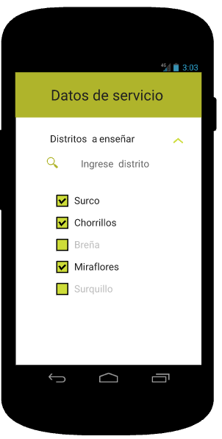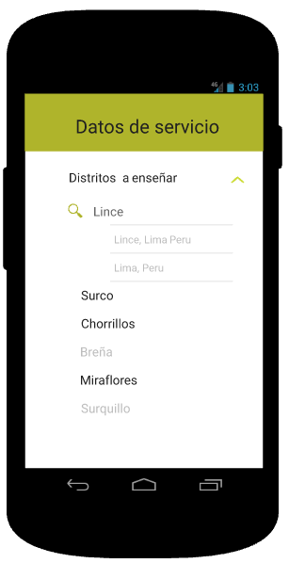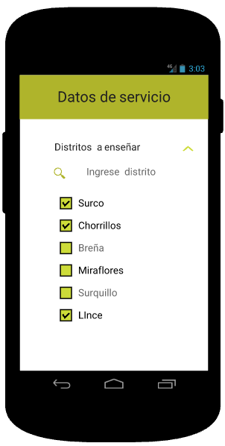

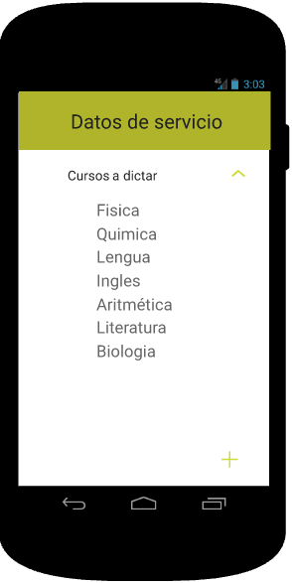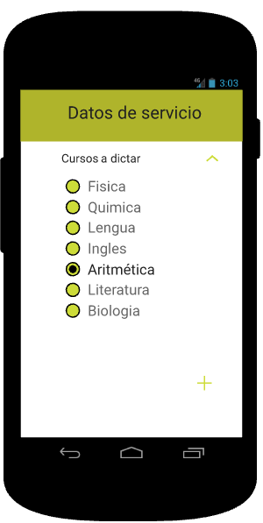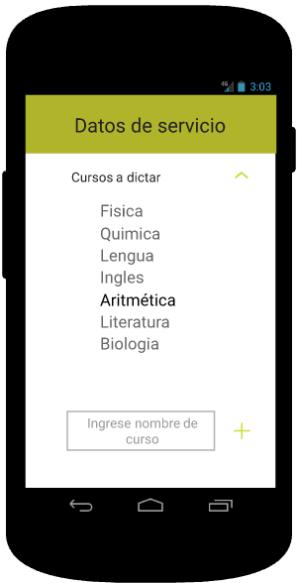

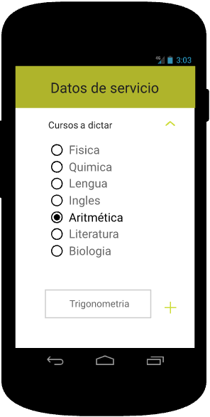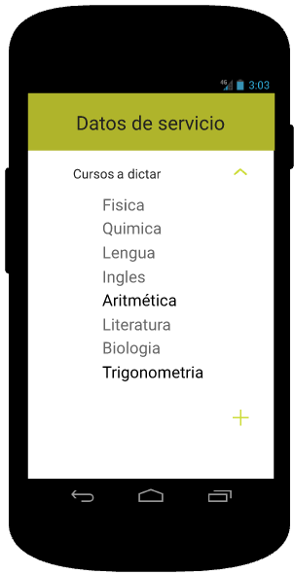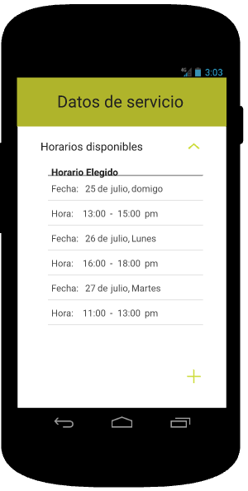

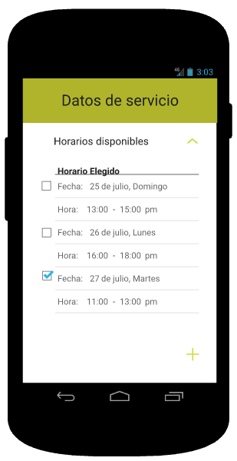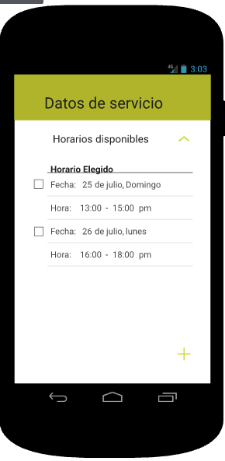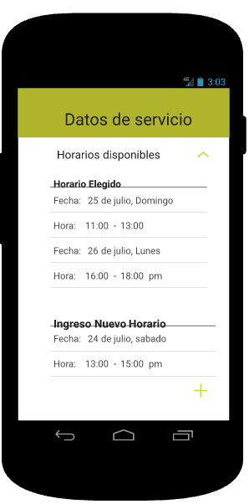

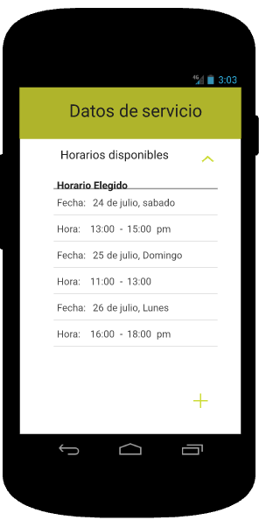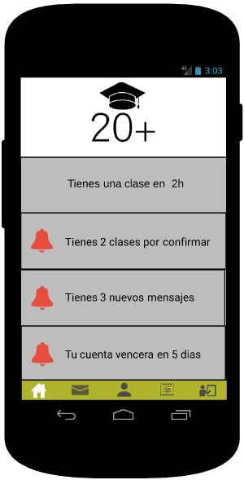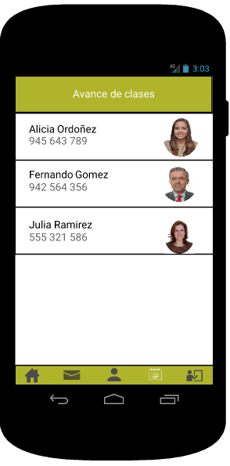

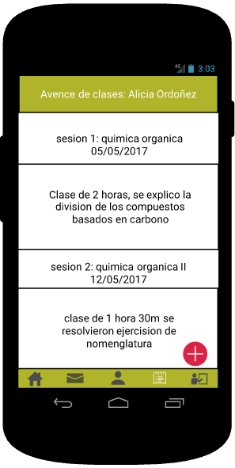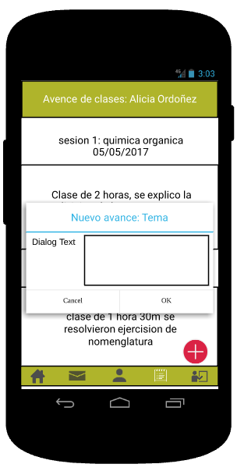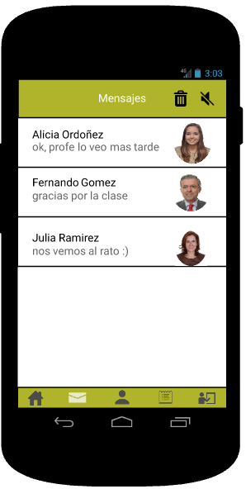

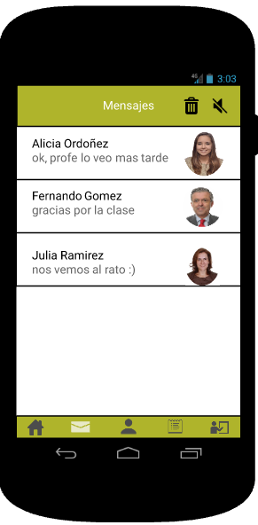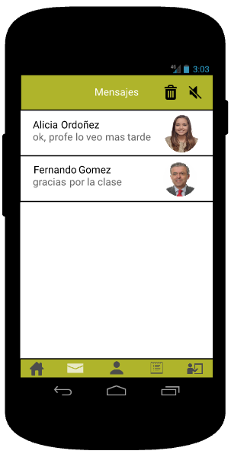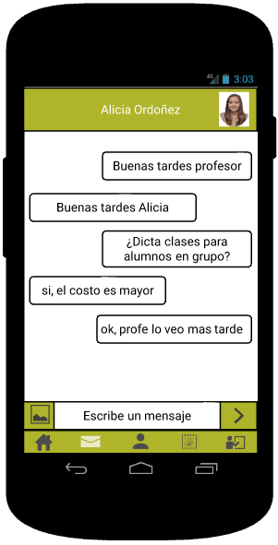

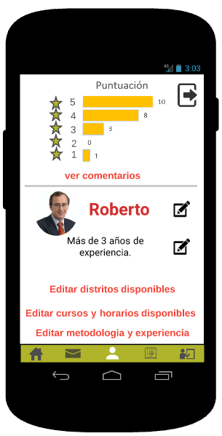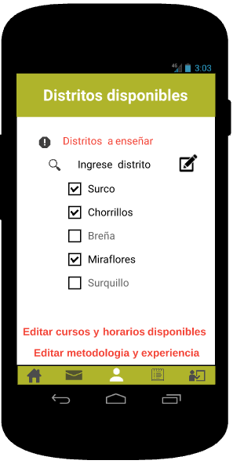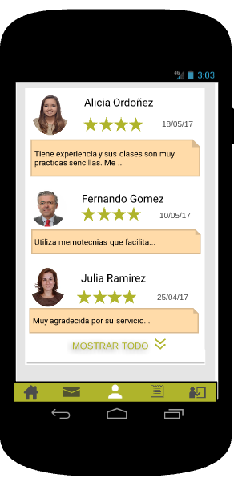

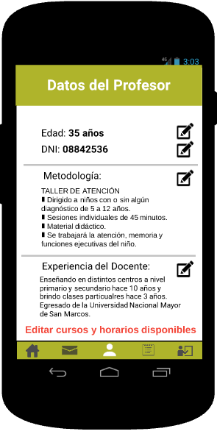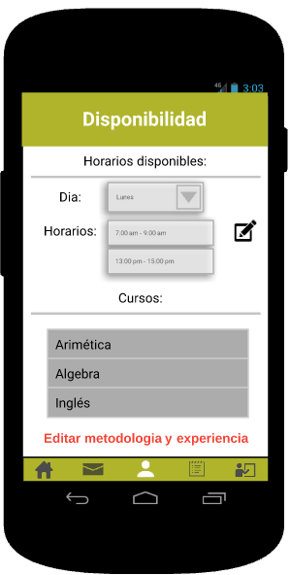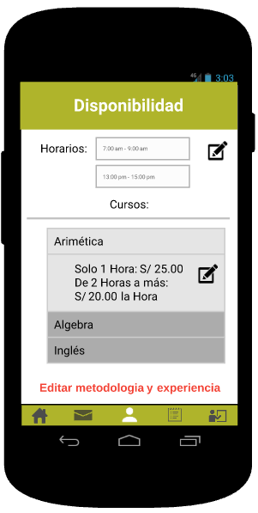

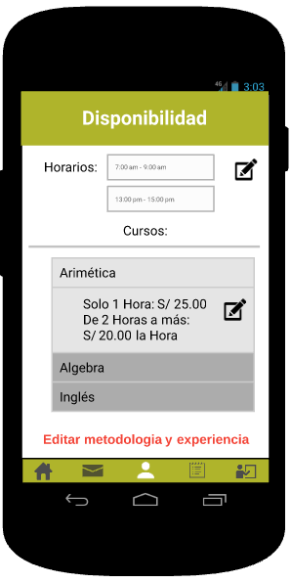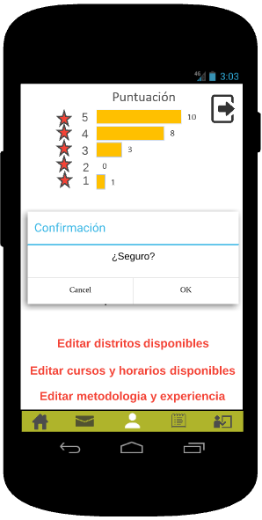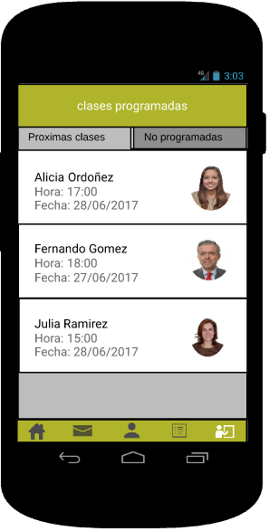

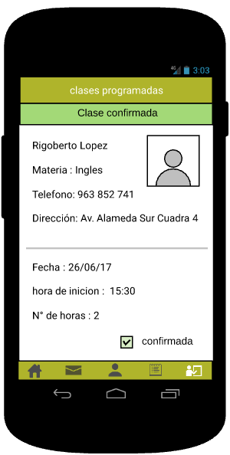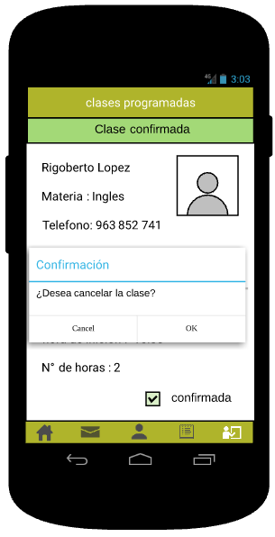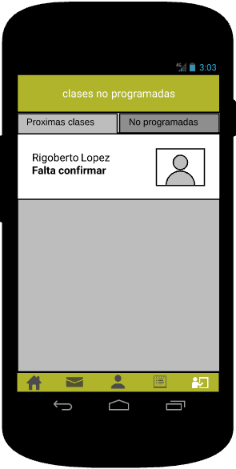

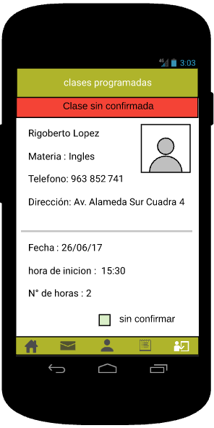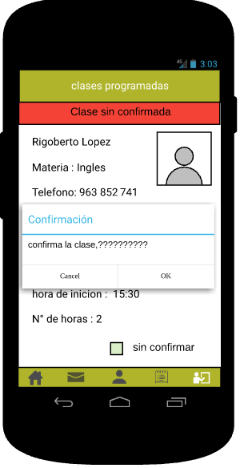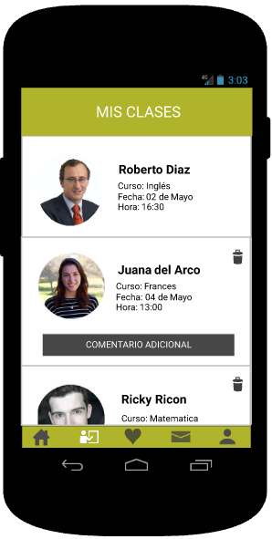

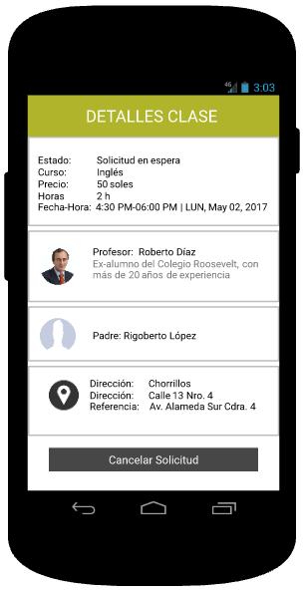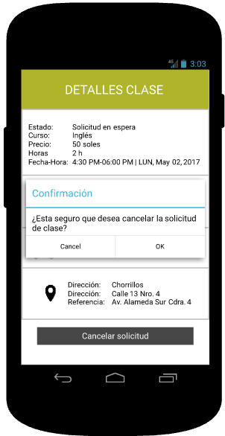

# CAPÍTULO 6: LANDING PAGE

Página principal:

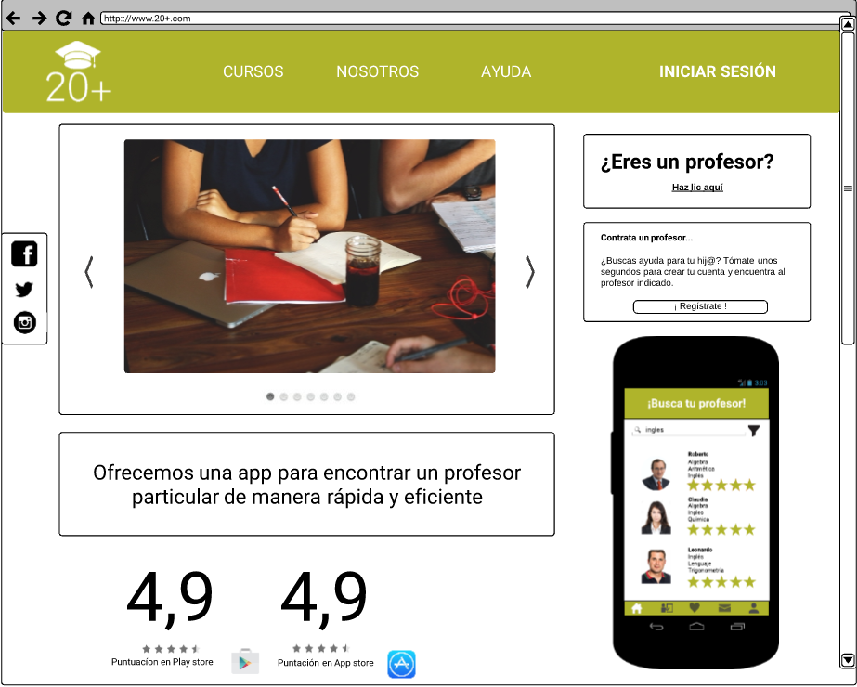

Página principal usuario profesor:

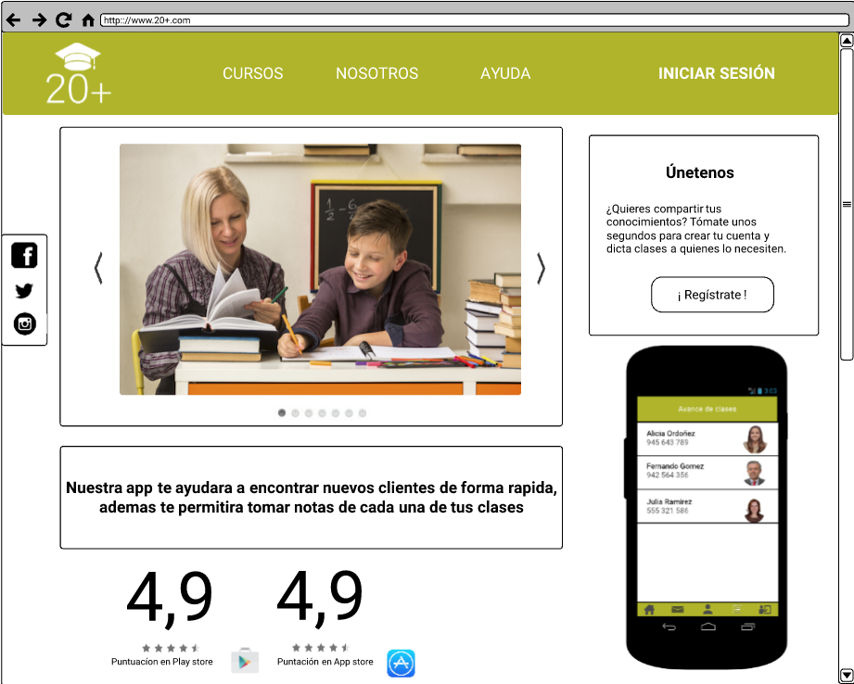

Píe de página:

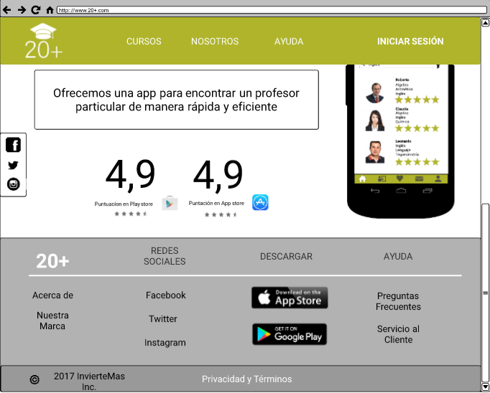

Página de preguntas frecuentes:

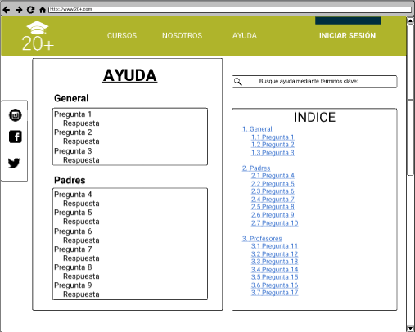

Registro padre:

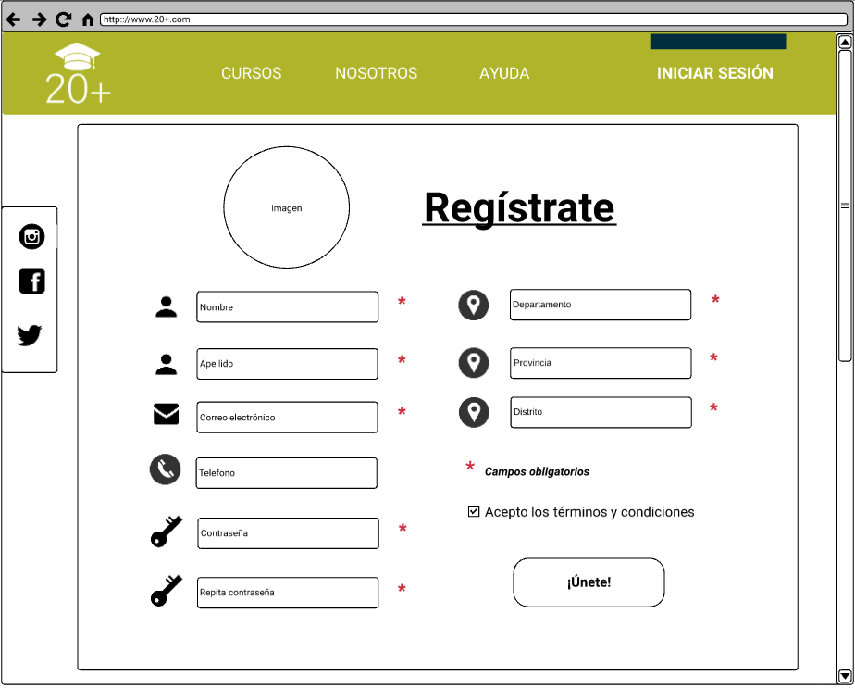

Registro profesor:

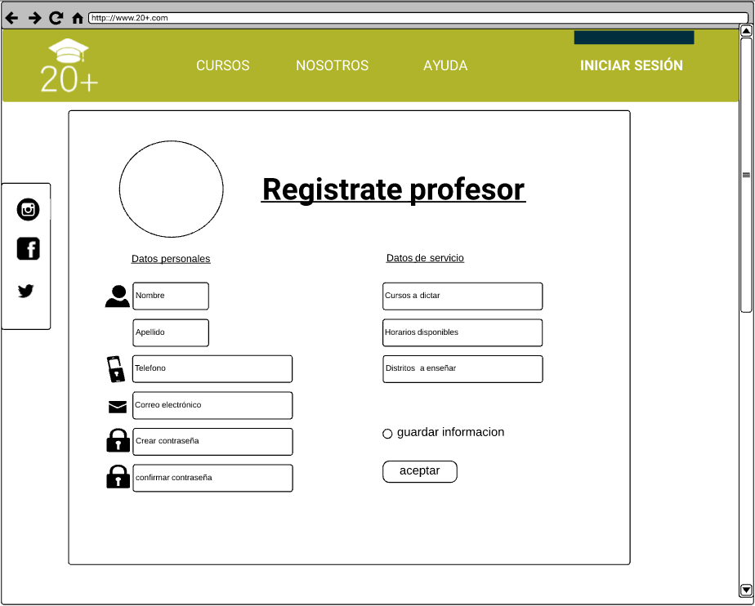

# CAPÍTULO 7: CONCLUSIONES

- Identificamos la ausencia de una plataforma que permita acceder a los padres conocer y comparar de una manera más practica los servicios que ofrece un profesor particular.

- El profesor podrá acceder a una mejor manera de publicitar sus servicios recibiendo comentarios y calificaciones que influirán en su reputación en la aplicación.

# Anexos

## Anexo 1:

<https://upcedupe-my.sharepoint.com/personal/u201510738_upc_edu_pe/_layouts/15/guestaccess.aspx?folderid=17f0169cca4b44ef6bf90e0629aa2bb16&authkey=AQm3bjKvYuwl-47izKZcJoI>

## Anexo 2:

Personas:

Padre: <https://app.xtensio.com/edit/8e0la4o3>

Alumno: <https://app.xtensio.com/edit/zswy0el9>

Profesor: [https://app.xtensio.com/edit/gm8x0u5w](https://l.facebook.com/l.php?u=https://app.xtensio.com/edit/gm8x0u5w&h=ATP0GoH-tGIIDZzYMbaLVVQ-l30ZZpRpbvDDv6MT4Tf0Dp9IWZ7mRxt4ptiOyRT2agpjODMWWdnX4Kbd4MVeoMka4GH4QxkrCXqdUwbQgPCKscDHg2XNVegXJBSJUGQT73KNYJoI)

JourneyMaps:

Padres: <https://uxpressia.com/p/xDyVb/m/Rqg6d>

Profesor: <https://uxpressia.com/p/0KlWO/m/bCVv6>

LucidChart:

Mockups: <https://www.lucidchart.com/documents/edit/c6495cfc-6796-4d0d-abd1-a48b588d0ecf/0>

## Anexo 3:

Entrevistas:

<https://www.youtube.com/watch?v=s_VtxBls7eU>

<https://www.youtube.com/watch?v=Ebuajd9-Zx4>

<https://youtu.be/doJx0R2OBz8>

<https://youtu.be/UGa5pbyR4Tc>

<https://youtu.be/doJx0R2OBz8>

<https://youtu.be/UGa5pbyR4Tc>

|  |  |  |
| --- | --- | --- |
| NOMBRES Y APELLIDOS | CRITERIO DE EVALUACION | NOTA |
| Mercado Luna, Renato Alfonso | 1.- Puntualidad/Asistencia:  Estuvo presente en todas las reuniones (5)  2. Proactividad. (5)  3. Calidad del trabajo: Buen trabajo (5)                 4. Aporte al equipo: Capítulo 2, Journey Maps, Personas y Mockups , Realizacion del diagrama de flujo (5) | 20 |
| Kemper Monroe, Franco | 1.- Puntualidad/Asistencia:  Estuvo presente en todas las reuniones (5)  2. Proactividad. (5)  3. Calidad del trabajo: Buen trabajo (5)                 4. Aporte al equipo: Power point, Personas y Mockups, Realizacion del diagrama de flujo (5) | 20 |
| Moreno Ccama, Edú David | 1.- Puntualidad/Asistencia:  Estuvo presente en todas las reunions (5)  2. Proactividad. (5)  3. Calidad del trabajo: Buen trabajo (5)                 4. Aporte al equipo:  Personas, Revisión y linkeo Mockups, Realizacion del diagrama de flujo (5) | 20 |
| Quino Flores, Jorge Angelo | 1.- Puntualidad/Asistencia:  Estuvo presente en todas las reunions (5)  2. Proactividad. (5)  3. Calidad del trabajo: Buen trabajo (5)                 4. Aporte al equipo:  Personas, Capítulo 3, elaboración de Mockups y personas (5) | 20 |
| VIlladoma Coaquira, Jhon James | 1.- Puntualidad/Asistencia:  Estuvo presente en la mayoría de reuniones (4)  2. Proactividad. (5)  3. Calidad del trabajo: Buen trabajo (5)                 4. Aporte al equipo:  Capítulo 1, elaboración de Mockups (5) | 20 |